KOMUNIKASI POLITIK GANJAR PRANOWO DI MEDIA SOSIAL INSTAGRAM DALAM PEMILIHAN PRESIDEN 2024
Skripsi Program Sarjana (S-1)

Jurusan Ilmu Politik



Oleh :

PRAMUDYA SUSRIZA NUGROHO
2006016071

PROGRAM STUDI ILMU POLITIK
FAKULTAS ILMU SOSIAL DAN ILMU POLITIK
UNIVERSITAS ISLAM NEGERI WALISONGO

SEMARANG
2024

NOTA PEMBIMBING

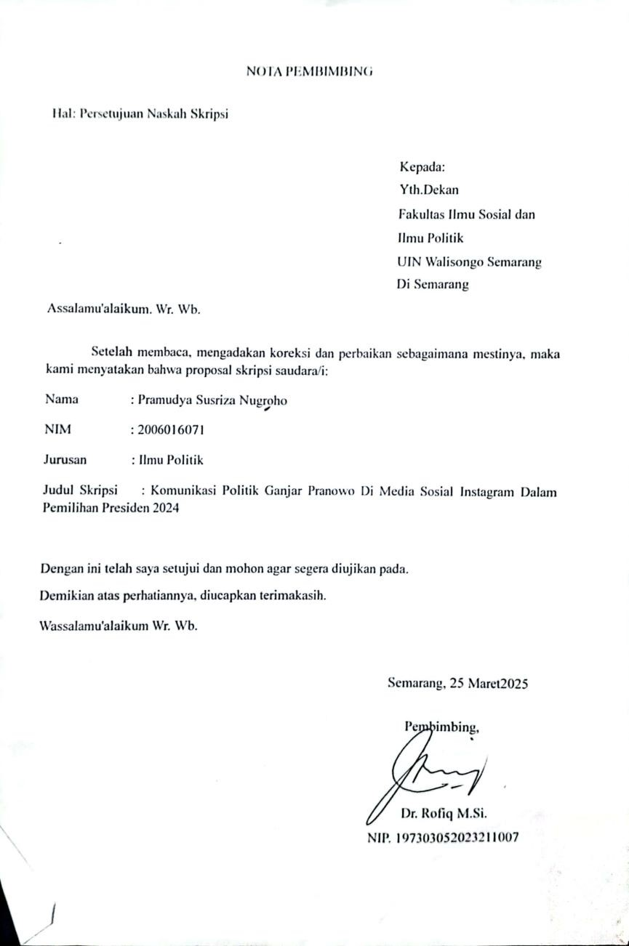

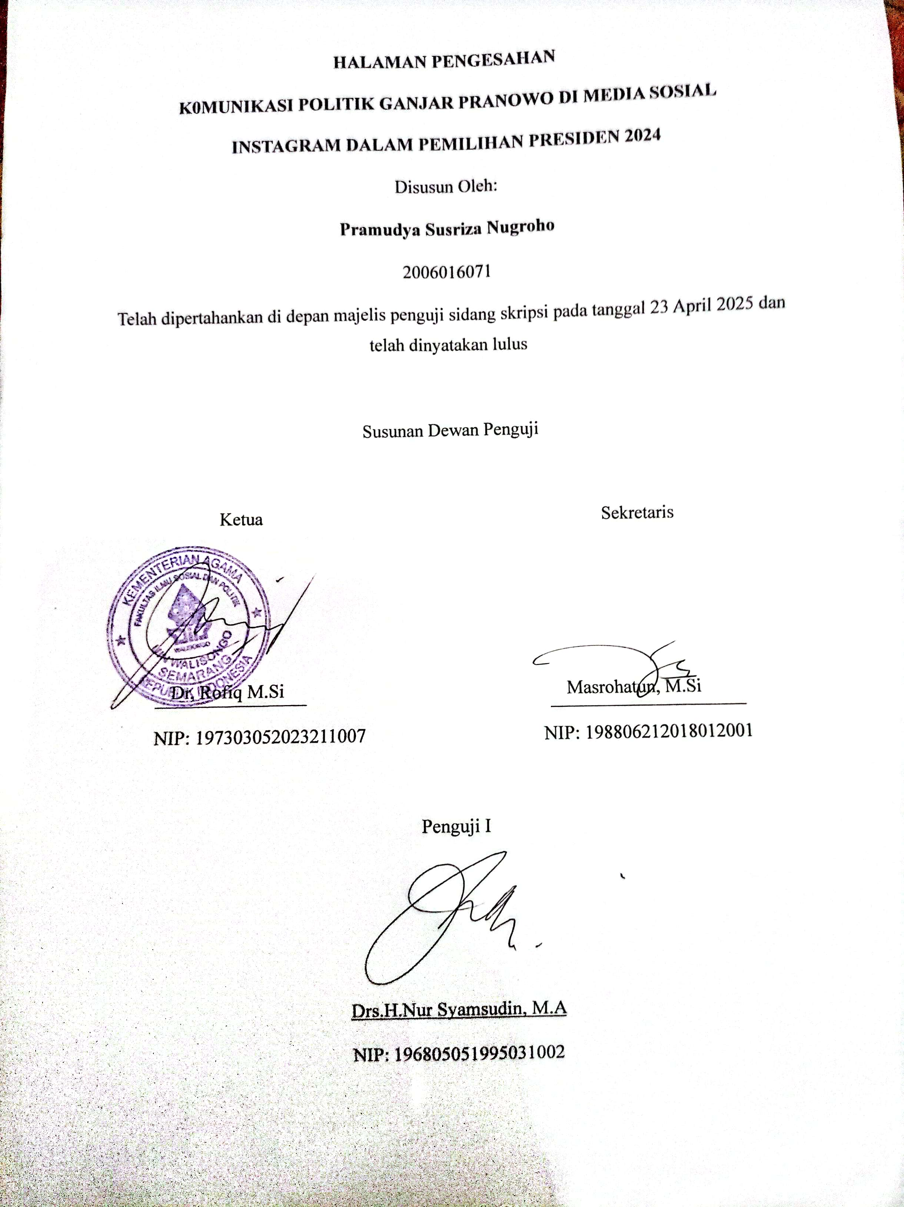

LEMBAR PENGESAHAN

PERNYATAAN KEASLIAN SKRIPSI

Dengan ini saya menyatakan bahwa skripsi saya dengan judul “Komunikasi Politik Ganjar Pranowo Di Media Sosial Instagram Dalam Pemilihan Presiden 2024” merupakan hasil karya penulisan saya sendiri didalamnya tidak terdapat karya yang pernah diajukan untuk memperoleh gelar kesarjanaan di uin walisongo semarang atau lembaga tinggi lainnya. pengetahuan dan informasi yang diperoleh dari hasil penerbit maupun belum/tidak diterbitkan, sumbernya di cantumkan sebagai sumber referensi yang menjadi bahan rujukan.

Semarang, 10 April 2025

Pramudya Susriza Nugroho
2006016071

KATA PENGANTAR

Assalamualaikum Wr.Wb…………
Dengan mengucapkan Syukur kepada Tuhan yang Maha Esa atas penyertaannya, Serta limpahan kasih sayang dan petunjuk-Nya, penulis dapat menyelesaikan laporan skripsi ini dengan judul sebagai berikut “ Komunikasi Politik Ganjar Pranowo Di Media Sosial Instagram Dalam Pemilihan Presiden 2024”
Adapun maksud dan tujuan penulisan Laporan Tugas Akhir. Skripsi ini sebagai guna memenuhi Ujian Akhir dan memperoleh gelar Sarjana Sosial (S.Sos) Program Studi Ilmu Politik Fakultas Ilmu Sosial dan Ilmu Politik Universitas Islam Negeri Walisongo Semarang. Penulis menyadari meskipun dalam terlaksananya penyusunan Laporan Tugas Akhir Skripsi ini telah mencurahkan seluruh pengetahuan dan kemampuan yang dimiliki serta dijalankan dalam penelitian lapangan, namun penulis merasa bahwa Laporan Tugas Akhir Skripsi ini masih sangat jauh dari kesempurnaan mengingat keterbatasan pengetahuan dan kemampuan yang penulis miliki. Pada kesempatan ini penulis ingin menyampaikan rasa terima kasih serta menyampaikan penghargaan yang sebesar-besarnya kepada berbagai pihak yang telah banyak membantu penulis, baik berupa saran, bimbingan, maupun dengan semangat selama terlaksananya penelitian lapangan hingga terwujudnya Laporan Tugas Akhir ini, antara lain kepada:

- Yang terhormat Rektor UIN Walisongo Semarang Prof. Dr. Nizar Ali, M.Ag selaku penanggung jawab terhadap berlangsungnya proses belajar mengajar di lingkungan UIN Walisongo Semarang.
- Bapak Prof. Dr. H. Imam Yahya, M.Ag selaku Dekan Fakultas Ilmu Sosial dan Ilmu Politik UIN Walisongo Semarang, yang telah mendukung, memberi banyak saran dan mengerahkan penulis dalam melaksanakan penyusunan skripsi ini.
- Bapak H. Nuqlir Bariklana, M.Si selaku Ketua Jurusan Ilmu Politik Fakultas Ilmu Sosial dan Ilmu Politik Uin Walisongo Semarang, yang telah mendukung penulis melakukan penyusunan skripsi ini
- Bapak Dr. Rofiq M.Si. selaku Dosen pembimbing Skripsi penulis, yang senantiasa memberikan dukungan, semangat, arahan serta saran terkait dengan proses skripsi ini walaupun pada saat sibuk tetap menyempatkan waktunya. Terimakasih atas bimbingannya, kepada penulis dalam penyusunan proposal hingga penyusunan skripsi ini selesai.
- Ibu Solkhah Mufrikhah, M.Si, sebagai Dosen Wali yang selalu memberikan arahan dan dukungan nya penulis selama masa perwalian selama ini.
- Dosen Fakultas Ilmu Sosial dan Ilmu Politik UIN Walisongo Semarang yang telah berbagi ilmu dan mengajarkan penulis tentang berbagai pengetahuan baru yang dapat membantu penulis dapat menyelesaikan Program Studi Sarjana Prodi Ilmu Politik.
- Kedua orang tua tersayang, Bapak Ahmad Zamroni dan Ibu Sumitri, Kelima kakak dan adik saya mba riska, mba bila, tia, nopal, dela yang selalu memberikan dukungan kepada penulis, yang selalu memberikan cinta dan kasih sayang nya diberikan kepada penulis sedari kecil hingga sekarang ini, mendidik dan memberikan dorongan tulus penuh cinta serta tidak pernah lelah memanjatkan do’a yang dipanjatkan untuk penulis. Terima kasih atas kesabaran dan ketabahan hati kepada penulis yang selama ini. Bapak dan Ibu menjadi penguat dan pengingat paling hebat.
- Sahabat – Sahabat saya ”Kos Bimbim” Hija, Ilyas, Bima, Alan, Ipung, Alvin, Damar, Fadil, Damale yang telah memberikan canda tawa dan semangat bagi penulis. Semoga Allah meridhoi langkah kita menuju sukses aamiin.
- Teman – teman mahasiswa Jurusan Ilmu Politik 20 khususnya Yunita Amelia, Sulthan, Denti, Lilis, Naya, Axel, Adib, Della, Labib, serta temanteman seperjuangan yang tidak bisa penulis sebutkan satu persatu.
- Kepada teman – teman sma Fuki, Deden, Aul, Yoyok yang telah membantu dan menemani perjalanan saya di masa perkuliahan serta penyusunan skripsi ini.
- Kepada teman – teman saya disini jek, telo, kayot, bowo, cindil, mbahe, hanop, sahab, Haidar, dll yang sudah menemani dan mambantu selama kuliah di semarang
- Dan yang terakhir, kepada diri saya sendiri. Pramudya Susriza Nugroho. Apresiasi sebesar-besarnya karena telah bertanggung jawab untuk dapat menyelesaikan apa yang telah dimulai. Terima kasih karena terus berusaha dan tidak menyerah. Terima kasih sudah bertahan sejauh ini, walau seringkali merasa bahwa apa yang diusahakan belum sepenuhnya berhasil, namun terima kasih tetap menjadi manusia yang selalu mau belajar dan berusaha untuk terus mencoba. Terima kasih untuk selalu berjuang dalam keadaan apapun. Terima kasih sudah selalu belajar sabar dalam segala hal. Terima kasih karena memutuskan tidak menyerah sesulit apapun proses penyusunan skripsi ini dan telah menyelesaikannya sebaik dan semaksimal mungkin.

Akhir kata, semoga laporan penelitian skripsi ini dapat bermanfaat bagi penulis, pembaca, dan pihak-pihak yang bersangkutan. Penulis berharap kritik dan saran yang membangun guna penyempurnaan ke depannya.
Wassalamualaikum Wr.WB.

Semarang, 20 Maret 2025
Penulis

Pramudya Susriza Nugroho
2006016071

PERSEMBAHAN
Bismillahirrahmanirrahim
Dengan mengucapkan do’a dan rasa syukur atas rahmat dan hidayah kepada Allah SWT Tuhan Semesta Alam. Saya mempersembahkan karya ini untuk kedua orang tua tercinta yang telah membesarkan dan mendidik saya dengan penuh kasih sayang serta selalu memberikan dukungan dalam segala hal saat mejalani hidup, dan selalu memanjatkan untaian do’a tulus di setiap langkah kaki saya tanpa henti untuk meraih kesuksesan.

MOTTO

“Kalau mau menunggu sampai kita siap,
kita akan menghabiskan sisa hidup kita hanya untuk menunggu.”
( Pramudya Susriza Nugroho )

“ Pelan pelan satu persatu tidak semua harus terwujud dalam satu waktu’’
( Kharom Hija Tuhu)

“ Jangan Mati Sebelum Berguna”
( Ilyas Perdana Saputra )

“ Hidup Itu Untuk Dirimu Sendiri Bukan Untuk Orang Lain
Dan Sukses Dijalan Sendiri ”
( Bima Anandayona )

ABSTRAK
Penelitian ini bertujuan untuk menganalisis strategi komunikasi dan keefektifitasan komunikasi politik Ganjar Pranowo melalui platform Instagram dalam membangun citra diri dan personal branding menjelang Pemilihan Presiden 2024. Metode yang digunakan adalah analisis isi (content analysis) dengan pendekatan kualitatif untuk mengamati jenis konten, pesan politik, dan respons audiens pada akun Instagram @ganjar_pranowo. Penelitian ini didasarkan pada teori Play Theory oleh William Stephenson, yang melihat media sebagai sarana hiburan dan keterlibatan audiens secara psikologis. Hasil penelitian menunjukkan bahwa Ganjar menggunakan Instagram untuk menampilkan citra pemimpin yang merakyat, nasionalis, dan dekat dengan generasi muda. Namun demikian, penelitian ini juga menemukan bahwa komunikasi politik melalui Instagram belum sepenuhnya efektif dalam membangun hubungan yang mendalam antara tokoh politik dan publik. Beberapa alasan ketidakefektifan tersebut antara lain: (1) konten yang terlalu berfokus pada pencitraan visual dan kurang menekankan substansi kebijakan; (2) interaksi publik yang tinggi tidak selalu direspons oleh pihak pengelola akun, sehingga terkesan satu arah; (3) dominasi komentar pujian dan kampanye partisan membuat ruang diskusi publik kurang kritis dan informatif.
Kata Kunci : Komunikasi Politik, Media Sosial Instagram, Ganjar Pranowo, Strategi Kampanye, keefektifitasan, Interaksi Digital.

ABTRACK
This study aims to analyze the communication strategy and effectiveness of Ganjar Pranowo's political communication through the Instagram platform in building selfimage and personal branding ahead of the 2024 Presidential Election. The method used is content analysis with a qualitative approach to observe the type of content, political messages, and audience responses on the Instagram account @ganjar_pranowo. This study is based on the Play Theory by William Stephenson, who sees media as a means of entertainment and psychological audience involvement. The results of the study show that Ganjar uses Instagram to display the image of a leader who is popular, nationalistic, and close to the younger generation. However, this study also found that political communication through Instagram has not been fully effective in building deep relationships between political figures and the public. Some of the reasons for this ineffectiveness include: (1) content that focuses too much on visual imagery and does not emphasize the substance of the policy; (2) high public interaction is not always responded to by the account manager, so it seems one-way; (3) the dominance of comments of praise and partisan campaigns makes the public discussion space less critical and informative.
Keywords: Political Communication, Instagram Social Media, Ganjar Pranowo, Campaign Strategy, Effectiveness, Digital Interaction.

DAFTAR ISI

NOTA PEMBIMBING ii
LEMBAR PENGESAHAN iii
PERNYATAAN KEASLIAN SKRIPSI iv

KATA PENGANTAR .................................................................................................... 5
PERSEMBAHAN ......................................................................................................... 4
MOTTO ......................................................................................................................... 5
ABSTRAK .................................................................................................................... 6
ABTRACK .................................................................................................................... 7
DAFTAR ISI ................................................................................................................. 8
BAB I .......................................................................................................................... 10
PENDAHULUAN ...................................................................................................... 10
- LATAR BELAKANG ..................................................................................... 10
- RUMUSAN MASALAH ................................................................................ 14
- TUJUAN PENELITIAN ................................................................................. 15
- MANFAAT PENELITIAN ............................................................................. 15
- TINJAUAN PUSTAKA .................................................................................. 16
- KAJIAN TEORI .............................................................................................. 23
- METODE PENELITIAN ................................................................................ 27
- SISTEMATIKA PENULISAN........................................................................ 29
BAB II ......................................................................................................................... 31
KERANGKA TEORI .................................................................................................. 31
- Komunikasi Politik ......................................................................................... 31
- Media Sosial .................................................................................................... 39
BAB III ....................................................................................................................... 41
GAMBARAN UMUM MEDIA SOSIAL INSTAGRAM DI INDONESIA DAN
AKUN @ganjar_pranowo .......................................................................................... 41
- Profile Ganjar Pranowo................................................................................ 41
- Profile akun instagram @ganjar_pranowo ...................................................... 43
BAB IV ....................................................................................................................... 46
Bagaimana strategi komunikasi politik yang diterapkan oleh Ganjar Pranowo melalui media sosial Instagram dalam membangun citra dirinya sebagai calon presiden pada
Pemilihan Presiden 2024? ........................................... Error! Bookmark not defined.
A. Strategi Komunikasi Politik Ganjar Pranowo di Instagram ............................ 46
BAB V ......................................................................................................................... 65
Efektifitas strategi komunikasi politik Ganjar pranowo di media sosial instagram pada
Pemilihan Presiden 2024 ............................................................................................. 65 a. Indikator kefektifitasan strategi komunikasi politik menurut teori william stephenson. .............................................................................................................. 65 b. Kefektifitasan strategi komunikasi ganjar pranowo di instagram ................... 68
BAB VI ....................................................................................................................... 76
KESIMPULAN ........................................................................................................... 76
DAFTAR PUSTAKA .................................................................................................. 79 DAFTAR RIWAYAT HIDUP ...................................................................................... 84

BAB I
PENDAHULUAN

A. LATAR BELAKANG
Demokrasi adalah sistem pemerintahan di mana rakyat atau wakil mereka memegang kekuasaan politik melalui proses pemilihan umum. Dalam demokrasi, rakyat mempunyai hak berpartisipasi dalam proses pengambilan keputusan politik, baik secara langsung ataupun melalui wakil yang mereka pilih, sambil mempertahankan hak-hak individu, kebebasan sipil, dan perlindungan minoritas. Demokrasi adalah suatu sistem kelembagaan yang menghasilkan keputusan politik di mana individu mendapatkan otoritas guna membuat keputusan melalui perjuangan suara. Namun, kompetisi harus tetap dibingkai oleh etika normatif untuk mencapai equlibrium sosial (Nugroho, 2012). Selain itu, konsep ini mencakup perlindungan hak asasi manusia, supremasi hukum, kebebasan berpendapat, kebebasan pers, agama, dan kebebasan berkumpul secara damai.
Pemilihan umum atau pemilu, atau dikenal sebagai pesta demokrasi yang dilakukan oleh sebuah negara. Di negara-negara yang menganut demokrasi, pemilu adalah langkah pertama menuju demokrasi. Pemilihan di Indonesia adalah suatubentuk nyata dari demokrasi serta sarana bagi rakyat untuk menyatakan kedaulatannya terhadap pemerintah dan negara. Baik Pancasila maupun UUD tahun 1945 adalah landasan pemilu. Dalam NKRI, pemilu diselenggarakan secara langsung, umum, bebas, rahasia, jujur, dan adil (Nur Wardhani, 2018). Di Pemilu tahun 2024 terdapat tiga Capres dan Cawapres, yaitu Anies Rasyid Baswedan-Muhaimin Iskandar, Ganjar PranowoMahfud MD, dan Prabowo Subianto-Gibran Rakabuming Raka.
Seiring perkembangan zaman media sosial menjadi alat komunikasi yang lebih mudah digunakan dan mudah dijangkau dikalangan masyarakat manapun. Hal ini yang membuat banyak aktor politik yang memanfaatkan media sosial untuk kepentingan politiknya. Media sosial sekarang membuat komunikasi politik berkembang secara signifikan. Hal ini membuktikan dengan berkembangnya media sosial di era sekarang sangat mempengaruhi kemudahan media sosial sebagai platform komunikasi baru menjadi pilihan bagi para aktor untuk berinteraksi dengan masyarakat. Dalam ranah politik, komunikasi tidak hanya berkaitan dengan partai politik, tetapi juga melibatkan lembaga legislatif dan eksekutif yang berperan sebagai komunikator politik.
Komunikator politik di media sosial memegang peran penting dalam membangun komunikasi antara pemerintah, partai politik, dan masyarakat. Mereka memanfaatkan platform seperti Twitter, Facebook, dan Instagram untuk menyampaikan informasi, memengaruhi opini publik, serta membangun citra politik. Melalui konten yang mudah diakses dan interaktif, komunikator politik dapat menjangkau berbagai lapisan masyarakat secara langsung dan efektif. Media sosial juga memungkinkan mereka untuk merespons isu-isu terkini dengan cepat, membentuk narasi, dan memperkuat hubungan dengan konstituen (Ahmad, 2020). Namun, penggunaan media sosial oleh komunikator politik juga menghadirkan tantangan, seperti risiko penyebaran informasi yang tidak akurat dan potensi polarisasi di tengah masyarakat.
Instagram salah satu media sosial zaman sekarang yang yang banyak dia kases masyakarat indonesia bahkan dunia. Dilansir dari google pengguna instagram menempati nomor urut 2 setelah whatsapp di Indonesia diangka 85,3%. Berbeda dengan whatsaap yang hanya untuk berkomunikasi, instagram memiliki lebih banyak fitur yang lebih luas cakupanya. Tidak heran instagram menjadi media sosial yang biasa digunakan para aktor politik utuk kepentingan politik. Banyak contoh aktor politik dan partai politik yang mempunyai akun di instagram dengan tanda verified atau biasa disebut centang biru. Ini membuktikan instagram menjadi salah satu platfrom komunikasi politik yang ampuh untuk menyebarkan visi dan misi dari aktor politik ataupun partai politik tersebut.
Ganjar Pranowo merupakan salah satu figur politik Indonesia yang dikenal sebagai komunikator politik yang efektif, terutama melalui pendekatan yang humanis dan dekat dengan masyarakat. Sebagai seorang komunikator politik, Ganjar tidak hanya menyampaikan kebijakan atau gagasannya, tetapi juga berupaya membangun hubungan emosional dengan audiensnya. Ia menggunakan bahasa yang sederhana, lugas, dan mudah dipahami sehingga pesan politiknya dapat diterima oleh berbagai lapisan masyarakat. Dalam berbagai kesempatan, Ganjar juga memanfaatkan narasi yang mengedepankan empati dan kesederhanaan untuk menunjukkan kepeduliannya terhadap isu-isu yang dihadapi rakyat.
Di era digital, Ganjar memaksimalkan media sosial, seperti Instagram, sebagai salah satu alat komunikasi politik utamanya. Ia menggunakan platform ini untuk menunjukkan sisi personal, seperti aktivitas sehari-hari, interaksi dengan masyarakat, hingga pandangannya terhadap isu-isu terkini. Kontennya sering kali dikemas secara menarik dan ringan, namun tetap mengandung pesan politik yang kuat. Pendekatan ini tidak hanya memperkuat citranya sebagai pemimpin yang modern dan responsif, tetapi juga menjadikannya lebih relevan di mata generasi muda. Dengan gaya komunikasinya yang inklusif, Ganjar berhasil menjangkau audiens yang lebih luas sekaligus membangun citra positif sebagai politisi yang dekat dengan rakyat. Berbeda dengan para politikus lainnya yang menggunakan media sosial Ganjar sendiri sudah menggunakan media sosial sebagai alat komunikasi politiknya sejak tahun 2013 saat dirinya mencalonkan diri sebagai kandidat gubernur jawa tengah. Ganjar pranowo sendiri mempunyai followers instagram @ganjar_pranowo sebanyak 6,5 juta dan sudah memposting foto atau vidio sebanyak 8.301. Salah satu ciri khas di instagram
Ganjar pranowo yaitu tulisan di bionya “Tuanku ya rakyat jabatan hanya mandat”. strategi komunikasi politik Ganjar Pranowo di Instagram pada Pemilihan Presiden 2024 menunjukkan pendekatan yang terstruktur dan adaptif terhadap perkembangan media digital. Ganjar secara konsisten membangun citra personal yang merakyat melalui konten visual seperti foto blusukan, video interaksi dengan masyarakat, serta narasi emosional yang menampilkan sisi humanis dirinya. Ia juga mengintegrasikan pendekatan edukatif dengan menyampaikan informasi program kerja dan kebijakan secara ringan namun informatif melalui infografis, caption edukatif, dan sesi interaktif seperti “Ganjar Menjawab”. Pendekatan ini menampilkan keseimbangan antara komunikasi satu arah (penyampaian citra dan pesan) serta komunikasi dua arah (melalui interaksi langsung dengan pengikut di komentar, polling, dan sesi QnA), menjadikan Instagram bukan hanya alat promosi, tetapi juga ruang dialog antara calon pemimpin dan masyarakat.
Efektivitas strategi komunikasi politik Ganjar di Instagram tercermin dari tingginya partisipasi publik, respons positif audiens, serta tingginya tingkat engagement (likes, komentar, dan share) pada berbagai jenis konten. Strategi yang dikemas dengan gaya ringan, inklusif, dan responsif terhadap isu aktual berhasil membangun kedekatan emosional dengan pemilih digital, khususnya generasi milenial dan Gen Z. Keterlibatan aktif masyarakat dalam memberikan komentar, menyampaikan keluhan, hingga menyebarkan konten Ganjar secara organik menunjukkan keberhasilan Instagram sebagai medium politik yang efektif. Dengan demikian, strategi komunikasi Ganjar tidak hanya memperkuat personal branding dan citra elektoral, tetapi juga menciptakan ruang partisipatif yang memperkuat koneksi antara pemimpin dan publik dalam konteks kampanye politik digital.
Kajian ini berfokus pada strategi komunikasi politik dan keefektifitasan ganjar di media sosial instagram dan apakah strategi yang di gunakan mempengaruhi kekalahanya di pilpres 2024. Strategi komunikasi dan keefektifitasan komunikasi politik Ganjar Pranowo di Instagram memiliki dampak yang signifikan dalam membentuk persepsi publik, terutama di kalangan generasi muda dan pengguna aktif media sosial. Konten kreatif yang menampilkan sisi personal, seperti interaksi dengan masyarakat atau momen keseharian, memperkuat citranya sebagai pemimpin yang modern dan dekat dengan rakyat. Namun, jika hasil Pilpres 2024 menunjukkan kekalahan, ini dapat menjadi indikator bahwa strategi tersebut belum sepenuhnya berhasil menjangkau kelompok pemilih yang lebih luas, terutama mereka yang tidak aktif di media sosial atau lebih terpengaruh oleh faktor lain, seperti isu lokal, program kampanye, atau kekuatan koalisi politik.
Meskipun telah banyak penelitian yang membahas komunikasi politik melalui media sosial, sebagian besar studi sebelumnya lebih terfokus pada media konvensional seperti televisi atau platform digital secara umum (misalnya media daring dan YouTube), bukan secara spesifik pada Instagram sebagai platform visual-interaktif yang kini menjadi ruang strategis untuk kampanye politik.
Selain itu, beberapa penelitian sebelumnya hanya menyoroti strategi komunikasi politik secara umum, tanpa mengaitkan langsung dengan aspek keefektifan komunikasi digital dalam membentuk citra politik dan personal branding di kalangan pemilih digital, khususnya generasi milenial dan Gen Z yang mendominasi pengguna Instagram.
Dalam konteks Pilpres 2024, strategi komunikasi Ganjar Pranowo melalui Instagram menarik untuk dianalisis karena ia merupakan salah satu tokoh yang paling awal dan konsisten menggunakan Instagram sebagai media politik. Namun, belum banyak penelitian yang secara khusus dan mendalam mengkaji strategi komunikasi politik Ganjar di Instagram serta keefektifannya dalam membangun citra diri, membentuk kedekatan dengan publik, dan meningkatkan engagement politik secara digital.

B. RUMUSAN MASALAH
- Bagaimana strategi komunikasi politik yang diterapkan oleh Ganjar Pranowo melalui media sosial Instagram dalam membangun citra sebagai calon presiden pada Pemilihan Presiden 2024?
- Bagaimana efektifitas strategi komunikasi politik Ganjar pranowo di media sosial instagram pada Pemilihan Presiden 2024?

C. TUJUAN PENELITIAN
- Untuk mengatahui strategi komunikasi politik yang diterapkan oleh Ganjar Pranowo melalui media sosial Instagram dalam membangun citra dirinya sebagai calon presiden pada Pemilihan Presiden 2024.
- Untuk mengetahui efektifitas strategi komunikasi politik Ganjar pranowo di media sosial instagram pada Pemilihan Presiden 2024

D. MANFAAT PENELITIAN
- Analisis media sosial Ganjar Pranowo untuk Pilpres 2024 memiliki beberapa manfaat teoritis, di antaranya:
- Meningkatkan pemahaman tentang pengaruh media sosial dalam politik: Analisis media sosial Ganjar Pranowo dapat memberikan gambaran tentang bagaimana media sosial memengaruhi kampanye politik dan persepsi publik terhadap calon presiden. Dengan demikian, analisis ini dapat meningkatkan pemahaman tentang peran media sosial dalam politik.
Analisis media sosial Ganjar Pranowo untuk Pilpres 2024 juga memiliki beberapa manfaat praktis, di antaranya:
- Mengetahui isu-isu politik yang penting bagi publik: Analisis media sosial Ganjar Pranowo dapat memberikan informasi tentang isu-isu politik yang paling banyak dibahas dan penting bagi publik. Informasi ini dapat membantu tim kampanye untuk menyesuaikan pesan kampanye mereka dan menekankan isu-isu yang dianggap penting oleh masyarakat.
- Mengukur efektivitas kampanye politik di media sosial: Analisis media sosial Ganjar Pranowo dapat membantu tim kampanye untuk mengukur efektivitas kampanye politik mereka di media sosial. Dengan memantau kinerja kampanye
di media sosial, tim kampanye dapat mengevaluasi strategi kampanye mereka dan menyesuaikan taktik untuk mencapai tujuan mereka.

E. TINJAUAN PUSTAKA
Penelitian terkait dengan komunikasi politik sudah banyak dikaji sebelumnya. Maka dari itu untuk membandingkan penelitian ini dengan penelitian sebelumnya, peneliti membagi beberapa tema penelitian terdahulu guna membantu melakukan pembatasan dalam bidang kajian yang akan dijadikan fokus penelitian, yaitu:
1. Komunikasi Politik
Pertama penelitian oleh (Tabroni, 2017) yang berjudul Komunikasi Politik Mohammad Natsir. Mohammad Natsir memiliki peran penting dalam sejarah Indonesia, terutama melalui gagasannya tentang (NKRI) yang dikenal sebagai mosi integral. Mosi integral Natsir dianggap sebagai langkah bijak dalam menjaga keutuhan bangsa Indonesia dari ancaman disintegrasi akibat pembentukan Republik Indonesia Serikat (RIS). Penelitian ini mengungkap fakta yang lebih komprehensif tentang perjuangan Natsir dalam memperjuangkan mosi integralnya. Studi ini menemukan bahwa Natsir melakukan lobi-lobi politik yang panjang sebelum akhirnya mosi integralnya diterima tanpa interupsi di parlemen. Penelitian ini menekankan pentingnya aspek komunikasi politik dalam memahami fakta historis terkait sosialisasi mosi integral Natsir. Mosi integral Natsir bukan hanya dilihat sebagai konsep politik, namun juga sebagai pesan dalam konteks komunikasi politik yang perlu dikaji.Penelitian ini menggunakan berbagai sumber data, termasuk karya-karya Natsir, pemberitaan media, dan wawancara dengan tokoh-tokoh terkait.Secara keseluruhan, jurnal ini menggambarkan peran penting Mohammad Natsir dalam sejarah politik Indonesia, khususnya terkait mosi integralnya, dengan menekankan aspek komunikasi politik dalam perjuangannya
Kedua penelitian oleh (Yohanes De Britto Bimo Triwicaksono, 2021) yang berjudul Strategi Komunikasi Politik Pemenangan Kepala Daerah. Strategi komunikasi politik yang diterapkan oleh tim pemenangan Hendrar Prihadi dan Hevearita Gunaryanti Rahayu dimulai dengan pemilihan komunikator. Berdasarkan hasil wawancara, baik ketua tim pemenangan maupun pasangan calon terlibat dalam menjalankan strategi komunikasi. Hal ini menunjukkan bahwa penyampaian pesan politik untuk mempengaruhi masyarakat agar mendukung kandidat tidak hanya dilakukan oleh ketua tim, tetapi juga oleh pasangan calon itu sendiri. Pesan-pesan politik yang disampaikan kepada masyarakat disesuaikan dengan kondisi di daerah masing-masing, di mana tim pemenangan bekerja keras untuk mengomunikasikan pesan dari pasangan calon kepada pendukung. Sementara itu, aspirasi dari masyarakat yang kurang mendukung kandidat akan disalurkan kepada pasangan calon melalui tim pemenangan. Dalam pelaksanaan strategi ini, pasangan calon bersama tim pemenangan rutin mengadakan pertemuan dengan warga serta melakukan tindak lanjut untuk mengevaluasi kekurangan yang muncul selama pertemuan, lalu merumuskan strategi baru dalam bentuk yang berbeda. Pertemuan di rumah warga menjadi salah satu bentuk sosialisasi yang didukung oleh kemampuan kandidat dan tim dalam menerapkan strategi push dan pass, dengan tujuan membangun simpati melalui kegiatan yang melibatkan masyarakat. Komunikasi dua arah memegang peranan penting dalam menciptakan kolaborasi dan kerja sama antara kandidat dan masyarakat. Melalui komunikasi dua arah antara kandidat atau tim pemenangan dengan masyarakat pemilih, mereka dapat memberikan umpan balik terhadap apa yang telah dilakukan sesuai rencana yang ada. Hubungan antara partai politik dan masyarakat bersifat interaktif, di mana kedua belah pihak terlibat dalam menciptakan pemahaman bersama. Ini penting karena partai politik dan masyarakat memiliki pola pikir yang berbeda (Mangan et al., 1981). Efek dari strategi ini terlihat dari antusiasme masyarakat yang berharap pada pemimpin yang mampu membawa perubahan positif bagi daerah mereka. Masukan dan tanggapan dari masyarakat akan dievaluasi dengan baik oleh tim pemenangan untuk menjadi pelajaran dan bahan perbaikan.
Yang ketiga penelitian oleh (Andhi Nur Rahmadi, 2024) yang berjudul Peran Komunikasi Politik Dalam Membentuk Opini Publik Menghadapi Pemilu 2024. Fokus utama penelitian ini ialah pemahaman tentang bagaimana strategi komunikasi politik, seperti personalisasi pesan, penggunaan media sosial, dan jurnalisme investigatif, berpengaruh terhadap pembentukan opini publik serta partisipasi pemilih.Hasil penelitian menunjukkan bahwa:
- Strategi komunikasi politik, terutama personalisasi pesan, memberikan dampak yang cukup kuat dalam pembentukan opini publik.
- Paslon yang berhasil membangun hubungan emosional dengan pemilih melalui narasi pribadi serta nilai-nilai tertentu menciptakan identifikasi yang kuat.
- Media sosial memegang peran penting dalam menyebarluaskan pesan politik.
- Jurnalisme investigatif memberikan kontribusi besar dalam mengungkap fakta-fakta mendasar dan menjaga keakuratan informasi.. Kesimpulan ini mencerminkan pentingnya komunikasi politik yang efektif dalam membentuk opini publik dan pengaruhnya terhadap proses demokrasi, khususnya dalam konteks Pemilu 2024 di Indonesia.
Yang ke empat kajian oleh (Falah, 2023) yang berjudul Peran komunikasi politik dalam membentuk citra kandidat pemilu. Komunikasi politik memiliki peran penting dalam membentuk citra kandidat pemilu di mata para pemilih. Kandidat yang mampu membentuk komunikasi politiknya secara efektif melalui pesan kampanye yang, konsisten, jelas dan relevan mempunyai peluang lebih besar untuk menciptakan citra positif. Beberapa faktor utama yang memengaruhi citra kandidat antara lain: kepercayaan dan kredibilitas, kesesuaian pesan kampanye dengan kebutuhan pemilih, karakter kepemimpinan, serta kemampuan komunikasi yang efektif. Strategi komunikasi politik yang berhasil meliputi: penggunaan berbagai saluran komunikasi (media massa, media sosial, debat publik), penyampaian pesan yang konsisten dan jelas, membangun keterlibatan serta dialog dengan pemilih, dan pemanfaatan teknologi digital serta media sosial. Media massa dan framing berita juga berperan besar dalam membentuk persepsi publik terhadap kandidat. Di era digital, pengelolaan komunikasi politik melalui media sosial menjadi semakin krusial untuk membangun citra serta keterlibatan dengan pemilih. Komunikasi politik yang efektif tidak hanya penting bagi kandidat, tetapi juga berperan dalam memperkuat proses demokrasi secara keseluruhan.
Yang kelima kajian oleh (Suyono, 2023) yang berjudul Komunikasi Politik Tokoh Masyarakat dalam Menghadapi Pemilu 2024 (Studi Kasus pada Tokoh Pemuka Pendapat Desa Jatimulyo Kecamatan Jenggawah Kabupaten Jember). Menggunakan teori Komunikasi Politik dari Nimmo (1999) sebagai kerangka konseptual. Hasil penelitian menunjukkan tokoh masyarakat Jatimulyo mengkomunikasikan Pemilu 2024 melalui dua bentuk: Menyampaikan informasi dan memperkenalkan caleg kepada masyarakat Mensosialisasikan visi, misi, dan karakteristik caleg Tokoh masyarakat berperan penting dalam mempromosikan kandidat. caleg di Desa Jatimulyo. Penelitian ini memberikan wawasan tentang dinamika komunikasi politik di tingkat desa menjelang Pemilu 2024, khususnya peran tokoh masyarakat sebagai opinion leader. Namun, cakupannya masih terbatas pada satu desa saja.
Yang keenam kajian oleh (SJauhari, 2024) yang berjudul Strategi Komunikasi Politik “Nyantri” Prabowo Subianto dalam Memenangkan Pilpres 2024. Artikel ini membahas strategi komunikasi politik Prabowo Subianto dalam upayanya meraih dukungan dari kalangan pesantren pada Pilpres 2024. Beberapa poin utama: Prabowo melakukan kunjungan ke beberapa pondok pesantren besar di Jawa Timur beberapa bulan sebelum ditetapkan sebagai capres. Strategi "nyantri" Prabowo bertujuan mendapatkan dukungan dari kiai dan santri yang merupakan basis suara signifikan, terutama di Jawa Timur.
Prabowo menggunakan tiga pola pencitraan: Pure Publicity: Sowan ke kiai-kiai pendukung Free Ride Publicity: Berkunjung ke pesantren dan dinobatkan sebagai "sahabat santri" Paid Publicity: Mengundang media meliput deklarasi dan kampanye dana abadi pesantren Meski tidak berlatar belakang santri, Prabowo berusaha membangun kedekatan dengan tokoh-tokoh pesantren terkemuka. Penelitian menggunakan analisis framing Robert M. Entman terhadap pemberitaan media online tentang aktivitas Prabowo di lingkungan pesantren. Strategi ini dinilai sebagai upaya Prabowo meraih dukungan dari lumbung suara pesantren yang signifikan secara nasional, terutama di Jawa Timur. Artikel ini menggambarkan bagaimana Prabowo menggunakan pendekatan kultural untuk meraih simpati dan dukungan dari kalangan pesantren dalam kontestasi Pilpres 2024.
2. Media sosial
Penelitian pertama oleh (Widada, 2018) yang berjudul mengambil manfaat media sosial dalam pengembangan layanan. Artikel membahas tentang pemanfaatan media sosial untuk pengembangan layanan, khususnya di perpustakaan. Jenis-jenis media sosial yang dibahas: jejaring sosial, blog, microblog, media berbagi, social bookmarking, dan wiki. Studi kasus dilakukan di Perpustakaan Universitas Muhammadiyah Surakarta, menunjukkan Facebook sebagai platform media sosial paling populer di kalangan pengguna. Artikel menyimpulkan bahwa media sosial membawa dampak positif dalam pengembangan model layanan perpustakaan, memungkinkan interaksi dan diskusi online yang lebih efektif. Penulis menyarankan pemanfaatan media sosial, terutama Facebook, untuk meningkatkan layanan perpustakaan melalui pertemuan dan diskusi online. Artikel ini memberikan gambaran komprehensif tentang potensi media sosial dalam konteks pengembangan layanan perpustakaan modern.
Yang kedua kajian oleh (Zuhrinal M. Nawawi, 2022) yang berjudul Peran Media Sosial Dalam Peningkatan Jaringan Pasar. Artikel ini membahas tentang peran media sosial dalam meningkatkan jaringan pasar bagi usaha kecil menengah (UKM), khususnya warung makanan di Kecamatan Sawit Seberang. Media sosial berperan penting dalam memasarkan produk UKM dan memperluas jaringan pasar. Pemasaran melalui media sosial terbukti dapat mengurangi biaya tenaga pemasar dan memperluas target pasar. Platform media sosial yang digunakan antara lain Facebook, Instagram dan WhatsApp. Media sosial memudahkan konsumen dalam proses pemesanan dan membantu UKM menjadi lebih maju. Pemasaran melalui media sosial juga membantu meminimalisir biaya promosi. Kelebihan penelitian: Topik yang diangkat relevan dengan perkembangan teknologi dan pemasaran digital saat ini, Memberikan wawasan tentang pemanfaatan media sosial bagi UKM,
Metodologi kualitatif memungkinkan eksplorasi mendalam,
Kekurangan/keterbatasan: Cakupan penelitian terbatas pada satu kecamatan saja, Tidak ada data kuantitatif yang mendukung temuan, Pembahasan teori dan tinjauan literatur masih kurang mendalam. Secara keseluruhan, artikel ini memberikan gambaran awal yang baik tentang peran media sosial bagi UKM, namun akan lebih kuat jika didukung data kuantitatif dan pembahasan teori yang lebih komprehensif. Penelitian lanjutan dengan cakupan yang lebih luas direkomendasikan untuk memperkuat temuan.
Yang ketiga oleh (Armayani, 2021) yang berjudul Analisis Peran Media Sosial Instagram dalam Meningkatkan Penjualan Online. Beberapa poin utama dari artikel ini: Penelitian berfokus pada penggunaan Instagram sebagai alat promosi utama untuk penjualan online. Hasil penelitian menunjukkan bahwa pemanfaatan Instagram dilakukan dengan mengunggah konten dan menggunakan berbagai fitur Instagram untuk berinteraksi dengan pengikut. Fitur-fitur Instagram yang dapat dimanfaatkan untuk menarik target pasar antara lain Reels, Stories, Messenger, Video, Shopping, dan Share & Explore. Instagram dinilai efektif sebagai media promosi karena memiliki banyak pengguna aktif dan berbagai fitur yang mendukung aktivitas pemasaran online. Strategi pemasaran yang tepat di Instagram dapat membantu meningkatkan kesadaran konsumen terhadap produk dan berujung pada peningkatan penjualan. Secara keseluruhan, artikel ini memberikan gambaran tentang potensi Instagram sebagai platform pemasaran online yang efektif, serta strategi-strategi yang dapat diterapkan oleh penjual untuk memanfaatkan fiturfitur Instagram dalam meningkatkan penjualan mereka.
Yang keempat oleh (Sitompul, 2021) yang berjudul pemanfaatan media sosial dan pemenuhan kebutuhan informasi ketenaga kerjaan di kalangan angkatan kerja muda pada masa pandemi covid – 19. Beberapa poin utama Pandemi COVID-19 berdampak besar pada sektor ketenagakerjaan di Indonesia, terutama bagi angkatan kerja muda. Media sosial semakin banyak digunakan untuk menyebarkan informasi ketenagakerjaan. Menggunakan teori uses and gratification dan pendekatan kuantitatif. Hasil menunjukkan ada hubungan yang sangat kuat antara pemanfaatan media sosial dengan pemenuhan kebutuhan informasi ketenagakerjaan di kalangan angkatan kerja muda selama pandemi. Dokumen ini merupakan artikel ilmiah yang membahas topik yang relevan terkait dampak pandemi pada ketenagakerjaan dan peran media sosial dalam penyebaran informasi ketenagakerjaan saat ini.
Yang kelima kajian oleh (Mardian, 2022) yang berjudul fektivitas Sosial Media Sebagai Media Promosi Desa Surabaya Timur. Metode penelitian menggunakan pendekatan kualitatif dengan fokus pada aspek komunikasi pemasaran desa melalui media sosial. Media sosial yang dibahas meliputi Instagram, YouTube, dan TikTok sebagai platform populer di Indonesia. Penelitian membahas teori komunikasi virtual, Computer Mediated Communication (CMC), dan social media marketing. Model AIDA
(Awareness, Interest, Desire, Action) digunakan untuk mengukur efektivitas iklan di media sosial. Hasil penelitian menunjukkan media sosial cukup efektif dalam memasarkan produk, namun pengelolaan akun harus dioptimalkan sesuai algoritma masing-masing platform. Artikel ini memberikan gambaran umum tentang penggunaan media sosial untuk promosi desa wisata. Kerangka teori yang digunakan cukup relevan, namun pembahasan hasil penelitian masih terbatas. Penelitian lebih lanjut dengan analisis data yang lebih mendalam dan rekomendasi praktis akan memberikan kontribusi yang lebih signifikan. Secara keseluruhan, artikel ini dapat menjadi referensi awal bagi penelitian serupa di masa mendatang.

F. KAJIAN TEORI
- Definisi Konseptual
1.1) Komunikasi Politik
Komunikasi politik adalah istilah yang berasal dari bahasa Latin, yakni "Communico" yang berarti berbagi, dan "Communis" yang merujuk pada pembentukan kebersamaan antara dua orang atau lebih. Sebagai disiplin ilmu yang multidisipliner, komunikasi memiliki berbagai definisi yang dirumuskan oleh para ahli dari berbagai bidang. Berelson dan Steiner (dalam Ida, 2012) mendefinisikan komunikasi sebagai "penyampaian informasi, ide, emosi, keterampilan, dan lainnya, melalui penggunaan simbol seperti kata, gambar, angka, grafik, dan sebagainya." Secara umum, komunikasi politik merujuk pada proses berbicara atau menyampaikan pesan politik, baik secara lisan maupun nonverbal, yang dapat memengaruhi masyarakat atau pemerintah dalam sistem politik. Dengan kata lain, komunikasi politik berarti menyampaikan pesan yang memiliki unsur politik dari sumber kepada penerima untuk mencapai pemahaman yang sama. Menurut AP (2017), komunikasi politik adalah bidang yang mempelajari perilaku dan kegiatan komunikasi yang berhubungan dengan politik, yang memiliki pengaruh politik atau dapat mempengaruhi perilaku politik. Komunikasi politik dapat didefinisikan secara konseptual dalam beberapa cara yang berbeda, dengan beberapa definisi utama sebagai berikut:
- Komunikasi Politik sebagai Kegiatan Politis
Komunikasi politik merupakan aktivitas komunikasi yang berdasar kepada konsekuensi aktual atau potensialnya, mempengaruhi tindakan manusia dalam situasi konflik. Ini menegaskan bahwa komunikasi politik memiliki dampak langsung pada aktivitas politik dan perilaku manusia dalam kondisi konflik (Nasution, 2012).
- Komunikasi Politik sebagai Penyampaian Pesan Politik
Komunikasi politik bisa diartikan sebagai proses menyampaikan pesan yang mengandung muatan politik, baik melalui simbol-simbol, kata-kata tertulis atau lisan, maupun isyarat, yang mempengaruhi posisi individu dalam struktur kekuasaan tertentu. Ini mencakup transmisi informasi politik dari sumber kepada penerima pesan (Slamet, 2011).
- Komunikasi Politik sebagai Proses Interaksi Sosial Politis
Komunikasi politik merupakan proses interaksi sosial yang memiliki dampak atau konsekuensi terhadap aktivitas politik. Proses ini melibatkan komunikator, pesan, saluran media, penerima, dan efek, serta memainkan peran penting dalam pembentukan opini publik (Slamet, 2011).
- Komunikasi Politik dalam Konteks Demokrasi
Dalam negara-negara demokrasi, komunikasi politik berfungsi sebagai alay untuk menyampaikan informasi politik, baik dari pemerintah kepada masyarakat maupun sebaliknya. Ini membantu mendorong demokratisasi komunikasi dengan memastikan bahwa pendapat publik berkembang secara adil. Dengan demikian, komunikasi politik merupakan bidang yang mempelajari tingkah laku serta aktivitas komunikasi yang sifatnya politis, dengan fokus pada penyampaian pesan-pesan politik dan pengaruhnya terhadap struktur kekuasaan serta opini publik(Cipta, n.d.).
1.2) Media Sosial
Istilah "media sosial" terdiri atas dua komponen, yaitu "media" dan "sosial." "Media" mengacu pada alat komunikasi, sementara "sosial" merujuk pada aspek sosial di mana tindakan individu berkontribusi kepada masyarakat. Ini menunjukkan bahwa baik media maupun perangkat lunak pada dasarnya bersifat "sosial" karena keduanya merupakan produk dari interaksi sosial. Dengan demikian, dapat disimpulkan bahwa media sosial adalah alat komunikasi yang digunakan dalam konteks interaksi sosial (Mulawarman & Nurfitri, 2017).
Media sosial ialah platform online yang memungkinkan interaksi sosial melalui teknologi berbasis web, mengubah komunikasi menjadi dialog yang saling melibatkan. Situs media sosial yang populer saat ini termasuk WhatsApp, Facebook, YouTube, Twitter, Wikipedia, Blog, dan lainnya. Antony Mayfield menyebut media sosial sebagai platform di mana pengguna dapat dengan mudah berpartisipasi, berbagi, dan menciptakan konten, termasuk blog dan jejaring sosial.Media sosial berfungsi sebagai platform digital yang memungkinkan berbagai aktivitas sosial, seperti interaksi, berbagi konten, dan penciptaan pesan. Konten yang dibagikan dapat berupa teks, foto, video, dan berbagai bentuk lainnya.

2) TEORI KOMUNIKASI POLITIK
Teori Play Theory of Mass Communication oleh William Stephenson dapat digunakan untuk memahami strategi komunikasi politik Ganjar Pranowo di media sosial Instagram dalam menghadapi Pemilihan Presiden 2024. Menurut teori ini, media tidak hanya menjadi alat penyampaian informasi, tetapi juga menjadi sarana hiburan dan pemenuhan kebutuhan emosional audiens. Dalam konteks kampanye Ganjar, Instagram digunakan sebagai platform untuk menyajikan konten yang menarik, kreatif, dan menyenangkan, seperti foto-foto kegiatan sehari-hari, video pendek dengan gaya santai, dan pesan-pesan politik yang dikemas ringan namun tetap mengena.
Teori Work and Play dikembangkan oleh William Stephenson, seorang psikolog dan komunikolog yang terkenal juga karena Q-methodology. Dalam teori ini, Stephenson menjelaskan bahwa komunikasi tidak hanya berfungsi untuk menyampaikan informasi secara fungsional (work), tetapi juga sebagai sarana hiburan, relaksasi, dan keterlibatan emosional (play). Strategi komunikasi politik Ganjar Pranowo di Instagram dapat dianalisis melalui teori Work and Play dari William Stephenson. Teori ini menjelaskan bahwa komunikasi tidak hanya berfungsi sebagai penyampai informasi (work), tetapi juga sebagai sarana hiburan dan relaksasi (play). Ganjar memanfaatkan kedua aspek ini secara simultan. Pada satu sisi, ia menampilkan aktivitas formal yang memperkuat citra sebagai pemimpin yang serius dan pekerja keras. Di sisi lain, ia menghadirkan konten-konten santai dan menghibur untuk membangun kedekatan emosional dengan audiens, terutama generasi muda. Strategi komunikasi yang menggabungkan aspek work dan play ini memungkinkan pesan politik tersampaikan dengan efektif tanpa mengorbankan kedekatan dan daya tarik personal
Pendekatan ini memungkinkan Ganjar Pranowo untuk membangun kedekatan emosional dengan masyarakat, khususnya generasi muda yang menjadi pengguna utama Instagram. Dengan memanfaatkan fitur-fitur seperti stories, reels, dan live streaming, Ganjar menyampaikan pesan-pesan politik secara interaktif dan personal. Konten yang menghibur, seperti penggunaan humor, musik populer, atau gaya visual yang segar, menjadikan pesan politiknya lebih mudah diterima dan diingat. Hal ini sesuai dengan teori Stephenson yang menekankan bahwa audiens cenderung lebih menikmati pesan yang tidak terasa berat dan membosankan.
Namun, strategi ini juga memiliki tantangan, seperti memastikan keseimbangan antara aspek hiburan dan substansi pesan politik. Jika terlalu berfokus pada hiburan, pesan inti dapat kehilangan makna atau dianggap tidak serius. Oleh karena itu, Ganjar Pranowo perlu menjaga agar kontennya tetap relevan dan bermuatan politik yang kuat sambil tetap memanfaatkan elemen play untuk menarik perhatian audiens. Dengan cara ini, Instagram menjadi alat yang efektif dalam memperkuat citra Ganjar sebagai pemimpin yang dekat dengan rakyat dan responsif terhadap kebutuhan generasi digital Kekalahan Ganjar Pranowo dalam Pilpres 2024 dapat menunjukkan adanya keterbatasan dalam jangkauan maupun intensitas penerimaan pesan politik di masyarakat. Meskipun konten Play berhasil menciptakan engagement tinggi di kalangan warganet, namun konten Work yang seharusnya membangun kepercayaan dan citra kepemimpinan belum cukup menggerakkan basis massa secara politik. Artinya, komunikasi yang disukai di media sosial belum tentu bermakna kuat secara elektoral jika tidak diikuti oleh strategi komunikasi lapangan, jaringan partai, dan mobilisasi politik yang memadai.
Selain itu, temuan ini juga mengindikasikan bahwa keberhasilan komunikasi politik di media sosial perlu didukung oleh faktor lain seperti struktur politik, logistik kampanye, dukungan partai koalisi, dan dinamika persepsi publik terhadap calon lainnya. Teori Work and Play dapat menjelaskan efektivitas pesan komunikasi, tetapi tidak mencakup aspek elektoral struktural yang turut memengaruhi hasil akhir. Oleh karena itu, komunikasi politik yang kuat di media sosial harus dikombinasikan dengan strategi komunikasi langsung yang lebih masif dan terstruktur
.

G. METODE PENELITIAN
- Jenis dan Pendekatan
Penelitian ini menggunakan metode kualitatif dengan pendekatan content analysis. Menurut (Creswell, 2013), Penelitian ini dapat menggunakan metode kualitatif untuk menganalisis bagaimana Ganjar Pranowo menggunakan Instagram sebagai alat komunikasi politik. Teknik seperti analisis isi (content analysis) dapat digunakan untuk mengeksplorasi tema, gaya komunikasi, dan strategi pesan dalam unggahan Instagram Ganjar. Data dapat berupa teks, gambar, video, dan interaksi di komentar. Fokusnya adalah memahami bagaimana pesan politik dikemas dan bagaimana audiens meresponsnya, misalnya melalui jumlah like, komentar, atau repost. Wawancara mendalam dengan tim kampanye atau ahli komunikasi politik juga dapat melengkapi analisis ini.
- Sumber dan Jenis Data
Dalam penelitian ini, digunakan data primer dan data sekunder. Data primer Data ini diperoleh langsung dari hasil observasi terhadap akun Instagram resmi Ganjar Pranowo. Misalnya Unggahan (foto, video, teks, reels, dan stories). Interaksi dengan audiens, seperti jumlah like, komentar, dan share. Sementara itu, data sekunder diperoleh melalui studi pustaka, yang mencakup literatur dari buku, jurnal, serta situs internet yang menyajikan informasi terbaru terkait topik penelitian. Literatur yang digunakan berhubungan dengan komunikasi politik dan media sosial. Studi pustaka dilakukan karena penelitian membutuhkan landasan teoretis yang dapat membantu penulis dalam menyusun penelitiannya.
- Teknik Pengumpulan Data
a. Observasi
Observasi merupakan teknik pengumpulan data dengan menganalisis media sosial Instagram Ganjar Pranowo (@ganjar_pranowo). Peneliti menganalisis pada saat masa kampanye pemilu yakni 28 November 2023 hingga 10 Februari 2024. b. Dokumentasi
Dokumentasi merupakan teknik pengumpulan data yang melibatkan pengumpulan data yang sudah ada, seperti foto, buku, gambar, catatan literatur, serta hasil penelitian terdahulu. Dokumentasi diperlukan untuk memperluas wawasan peneliti tentang topik penelitian yang terkait dengan kejadian masa lalu, sehingga penelitian tidak terbatas pada ruang dan waktu. 4. Teknik Analisis Data
Analisis data dilakukan dengan cara mengevaluasi secara mendalam informasi yang diperoleh dari partisipan atau sumber, kemudian menarik kesimpulan sesuai dengan rumusan masalah yang telah ditetapkan.
Teknik analisis data yang diterapkan dalam penelitian ini adalah analisis isi menggunakan pendekatan kualitatif, yaitu metode yang digunakan untuk menganalisis dan mengelola pesan, serta sebagai alat untuk mengamati dan memahami isi perilaku komunikasi terbuka dari komunikator yang dipilih (Bungin, 2007). Analisis isi ini didasarkan pada asumsi dasar ilmu sosial yang menyatakan bahwa mempelajari proses dan isi komunikasi merupakan dasar dari kajian ilmu sosial. Analisis tersebut selalu memenuhi tiga persyaratan utama, yaitu objektivitas, pendekatan sistematis, dan generalisasi (Burhan, 2012). Peneliti memilih metode ini dikarenakan berfokus pada pengumpulan dan analisis data dari konten yang dipublikasikan dalam unggahan Ganjar Pranowo di Instagram, kemudian mengidentifikasi masalah penelitian yang telah ditetapkan. Hasil dari analisis data ini akan menunjukkan bagaimana media sosial digunakan sebagai strategi komunikasi politik oleh calon presiden 2024 melalui media sosial Ganjar Pranowo.

H. SISTEMATIKA PENULISAN

BAB 1 Pendahuluan
Bab ini berisi mengenai penjelasan menyeluruh terkait latar belakang penelitian, diikuti dengan perumusan masalah. Selanjutnya, dijelaskan tujuan penelitian serta manfaat penelitian. Selain itu, bab ini membahas metode dan pendekatan yang digunakan dalam penelitian, serta definisi dan konsep teori yang diterapkan. Bagian akhir dari BAB ini menggambarkan susunan penulisan secara sistematis, yang bersama-sama membentuk sebuah skripsi yang utuh.

BAB 2 Kerangka Teori
Dalam Bab ini, teori-teori yang telah dimasukkan ke dalam proposal sebelumnya akan diuraikan secara lengkap. Penjelasan mengenai teori akan disampaikan secara rinci dan sesuai dengan konteksnya, untuk memperdalam pemahaman mengenai konsep yang dipakai sebagai dasar dalam menganalisis data yang telah diperoleh.

BAB 3 Gambaran Umum Media Sosial Instagram Di Indonesia Dan Akun @Ganjar_Pranowo
Bab ini memuat perkembangan media sosial di Indonesia khususnya di Instagram, biodata Ganjar Pranowo dan akun Instagram @ganjar_pranowo.

BAB 4 Mengemas Citra di Era Digital Strategi Komunikasi Politik Ganjar Pranowo melalui Instagram
Pada bab ini penulis akan melihat strategi komunikasi politik ganjar pranowo media sosial instagram akun ganjar pranowo.
BAB 5 efektifitas strategi komunikasi politik Ganjar pranowo di media sosial instagram pada Pemilihan Presiden 2024?
Di bab ini akan menjelaskan efektivitas komunikasi politik ganjar pranowo yang di lakukan di media sosial instagram khususnya di akun instagran @ganjar_pranowo.

BAB 6 Penutup
Bab ini berisi kesimpulan sebagai hasil dari kajian yang sudah dilakukan yang akan menjadi jawaban dari rumusan masalah.

BAB II

KERANGKA TEORI
A. Komunikasi Politik
- Pengertian Komunikasi Poilitik
Komunikasi politik adalah istilah yang berasal dari bahasa Latin, yakni "Communico" yang berarti berbagi, dan "Communis" yang merujuk pada pembentukan kebersamaan antara dua orang atau lebih. Sebagai disiplin ilmu yang multidisipliner, komunikasi memiliki berbagai definisi yang dirumuskan oleh para ahli dari berbagai bidang. Berelson dan Steiner (dalam Ida, 2012) mendefinisikan komunikasi sebagai "penyampaian informasi, ide, emosi, keterampilan, dan lainnya, melalui penggunaan simbol seperti kata, gambar, angka, grafik, dan sebagainya." Secara umum, komunikasi politik merujuk pada proses berbicara atau menyampaikan pesan politik, baik secara lisan maupun nonverbal, yang dapat memengaruhi masyarakat atau pemerintah dalam sistem politik. Dengan kata lain, komunikasi politik berarti menyampaikan pesan yang memiliki unsur politik dari sumber kepada penerima untuk mencapai pemahaman yang sama. Menurut AP (2017), komunikasi politik adalah bidang yang mempelajari perilaku dan kegiatan komunikasi yang berhubungan dengan politik, yang memiliki pengaruh politik atau dapat mempengaruhi perilaku politik. Komunikasi politik dapat didefinisikan secara konseptual dalam beberapa cara yang berbeda, dengan beberapa definisi utama sebagai berikut:
  - Komunikasi Politik sebagai Kegiatan Politis
Komunikasi politik merupakan aktivitas komunikasi yang berdasar kepada konsekuensi aktual atau potensialnya, mempengaruhi tindakan manusia dalam situasi konflik. Ini menegaskan bahwa komunikasi politik memiliki dampak langsung pada aktivitas politik dan perilaku manusia dalam kondisi konflik (Nasution, 2012).
  - Komunikasi Politik sebagai Penyampaian Pesan Politik
Komunikasi politik bisa diartikan sebagai proses menyampaikan pesan yang mengandung muatan politik, baik melalui simbol-simbol, kata-kata tertulis atau lisan, maupun isyarat, yang mempengaruhi posisi individu dalam struktur kekuasaan tertentu. Ini mencakup transmisi informasi politik dari sumber kepada penerima pesan (Slamet, 2011). 3. Komunikasi Politik sebagai Proses Interaksi Sosial Politis
Komunikasi politik merupakan proses interaksi sosial yang memiliki dampak atau konsekuensi terhadap aktivitas politik. Proses ini melibatkan komunikator, pesan, saluran media, penerima, dan efek, serta memainkan peran penting dalam pembentukan opini publik (Slamet, 2011).
4. Komunikasi Politik dalam Konteks Demokrasi
Dalam negara-negara demokrasi, komunikasi politik berfungsi sebagai alay untuk menyampaikan informasi politik, baik dari pemerintah kepada masyarakat maupun sebaliknya. Ini membantu mendorong demokratisasi komunikasi dengan memastikan bahwa pendapat publik berkembang secara adil. Dengan demikian, komunikasi politik merupakan bidang yang mempelajari tingkah laku serta aktivitas komunikasi yang sifatnya politis, dengan fokus pada penyampaian pesan-pesan politik dan pengaruhnya terhadap struktur kekuasaan serta opini publik(Cipta, n.d.).

- Teori komunikasi politik william stephenson
William Stephenson dalam bukunya Play Theory of Mass Communication tidak secara langsung mendefinisikan komunikasi politik. Namun, teori yang ia kembangkan memberikan kerangka untuk memahami bagaimana pesan politik dapat disampaikan melalui media massa dengan memanfaatkan elemen hiburan (play) untuk menarik perhatian audiens. Komunikasi politik, berdasarkan pendekatan Stephenson, dapat diartikan sebagai proses penyampaian pesan politik yang tidak hanya berorientasi pada informasi rasional (work), tetapi juga dirancang untuk menciptakan pengalaman menyenangkan yang memotivasi audiens untuk terlibat secara emosional. Hal ini menjadikan komunikasi politik lebih efektif dalam menjangkau masyarakat luas.
Dalam teori ini, Stephenson membagi konsumsi media menjadi dua kategori utama, yaitu work dan play. Work merujuk pada konsumsi media untuk tujuan serius, seperti mencari informasi atau mempelajari isu tertentu. Sebaliknya, play berfokus pada hiburan dan kepuasan emosional. Komunikasi politik yang efektif, menurut Stephenson, harus memadukan kedua elemen ini. stephenson menekankan bahwa audiens sering kali lebih tertarik pada elemen hiburan dalam pesan politik. Oleh karena itu, politisi yang mampu mengemas pesan mereka dengan elemen kreatif, seperti humor, narasi menarik, atau visual yang memikat, lebih berhasil dalam menarik perhatian publik.
Komunikasi politik yang berbasis play tidak hanya bertujuan untuk menyampaikan informasi, tetapi juga untuk membangun hubungan emosional antara politisi dan audiens. Hubungan ini penting untuk menciptakan rasa kedekatan dan kepercayaan, yang merupakan faktor kunci dalam keberhasilan kampanye politik. Dalam konteks media modern, Stephenson melihat bahwa politisi dapat menggunakan media massa sebagai alat untuk menciptakan pengalaman kolektif melalui hiburan. Misalnya, kampanye politik yang menggunakan video viral, meme, atau konten kreatif di media sosial dapat menciptakan daya tarik yang lebih besar di kalangan audiens muda.
Stephenson juga menyoroti pentingnya memahami preferensi audiens dalam komunikasi politik. Setiap individu memiliki kebutuhan hiburan yang berbeda, yang dipengaruhi oleh latar belakang budaya, sosial, dan psikologis mereka. Oleh karena itu, pesan politik harus disesuaikan dengan preferensi tersebut agar lebih efektif. Elemen hiburan dalam komunikasi politik tidak hanya berfungsi untuk menarik perhatian, tetapi juga untuk membuat pesan politik lebih mudah diingat. Pesan yang disampaikan melalui cerita atau humor cenderung lebih membekas dalam ingatan audiens dibandingkan dengan pesan yang bersifat informatif semata.
Stephenson menggarisbawahi bahwa komunikasi politik berbasis play dapat mengurangi resistensi audiens terhadap pesan politik. Ketika pesan disampaikan dengan cara yang menyenangkan, audiens cenderung lebih terbuka untuk menerima dan mempertimbangkan pesan tersebut. Dalam Play Theory, Stephenson juga menekankan bahwa komunikasi politik harus mampu menciptakan suasana yang menyenangkan di tengah audiens. Hal ini penting untuk mengatasi kejenuhan atau ketegangan yang mungkin muncul akibat isu-isu politik yang kompleks atau kontroversial.
Komunikasi politik yang berbasis play juga dapat meningkatkan partisipasi politik. Ketika audiens merasa terhibur dan terhubung secara emosional dengan pesan politik, mereka cenderung lebih termotivasi untuk berpartisipasi dalam diskusi politik, kampanye, atau pemilu. Stephenson menekankan bahwa media massa memiliki peran penting dalam memfasilitasi komunikasi politik berbasis play. Media seperti televisi, radio, dan media sosial dapat digunakan untuk menyampaikan pesan politik dengan cara yang menarik dan menghibur.
Dalam konteks kampanye politik, Play Theory membantu menjelaskan mengapa strategi komunikasi yang kreatif dan menghibur sering kali lebih berhasil. Misalnya, penggunaan video pendek, lagu kampanye, atau meme politik dapat menciptakan daya tarik yang lebih besar di kalangan audiens muda. Namun, Stephenson juga memperingatkan bahwa komunikasi politik berbasis play harus tetap mempertahankan keseimbangan dengan elemen work. Pesan politik yang terlalu fokus pada hiburan dapat kehilangan kredibilitas dan substansi, yang pada akhirnya merugikan tujuan kampanye. ecara keseluruhan, komunikasi politik dalam perspektif Play Theory of Mass Communication adalah tentang memadukan elemen informasi dan hiburan untuk menciptakan pesan yang efektif, menarik, dan berkesan. Pendekatan ini relevan dalam era media digital, di mana audiens lebih tertarik pada konten yang menghibur dan mudah diakses.
Relevansi Teori Play Theory of Mass Communication oleh William Stephenson pada penelitian Komunikasi Politik Ganjar Pranowo Di Media Sosial Instagram Dalam Pemilihan Presiden 2024
- Pendekatan Hiburan Dalam Komunikasi Politik
William Stephenson dalam Play Theory of Mass Communication menekankan bahwa media massa tidak hanya berfungsi sebagai penyampai informasi (work), tetapi juga sebagai sarana hiburan (play). Dalam konteks komunikasi politik Ganjar Pranowo di Instagram, teori ini relevan karena platform tersebut banyak digunakan untuk menyampaikan pesan politik yang dikemas secara kreatif dan menghibur, seperti melalui video pendek, meme, atau konten visual yang menarik.
- Menarik Perhatian Audiens
Instagram sebagai media sosial berbasis visual sangat cocok dengan prinsip play yang diusung oleh Stephenson. Ganjar Pranowo, sebagai komunikator politik, memanfaatkan platform ini untuk menarik perhatian audiens melalui konten yang tidak hanya informatif, tetapi juga menyenangkan, seperti unggahan foto santai, video kegiatan sehari-hari, atau interaksi langsung dengan pengikut. Strategi ini sejalan dengan pandangan Stephenson bahwa hiburan dapat meningkatkan daya tarik pesan politik.

- Membangun Hubungan Emosional
Teori Stephenson menyoroti pentingnya elemen hiburan dalam menciptakan hubungan emosional antara pengirim pesan dan audiens. Dalam kasus Ganjar Pranowo, penggunaan Instagram untuk berbagi cerita pribadi, humor, atau kegiatan sosial menciptakan kesan kedekatan dengan masyarakat. Hubungan emosional ini penting untuk membangun citra positif dan meningkatkan kepercayaan publik.
- Efektivitas Konten Kreatif
Stephenson menyatakan bahwa konten yang mengandung elemen hiburan lebih mudah diingat oleh audiens. Ganjar Pranowo menggunakan konten kreatif, seperti infografis, video pendek, atau kolaborasi dengan influencer, untuk menyampaikan pesan politiknya. Pendekatan ini memungkinkan pesan-pesan politik Ganjar lebih efektif menjangkau audiens muda yang mendominasi pengguna Instagram.
- Mengurangi Resistensi Audiens
Menurut Play Theory, hiburan dalam media dapat mengurangi resistensi audiens terhadap pesan yang kompleks atau kontroversial. Dalam kampanye politik Ganjar, isu-isu serius seperti pembangunan atau kebijakan publik sering kali disampaikan dengan gaya santai dan visual yang menarik. Hal ini membantu audiens menerima pesan tanpa merasa terintimidasi atau bosan.
- Penggunaan Tren dan Viralitas
Stephenson menekankan pentingnya hiburan dalam menciptakan pengalaman kolektif melalui media. Ganjar Pranowo memanfaatkan tren di Instagram, seperti tantangan (challenges), meme, atau hashtag populer, untuk menjangkau audiens yang lebih luas. Strategi ini tidak hanya meningkatkan interaksi, tetapi juga memperkuat daya tarik kampanye politiknya.
- Relevansi dengan Audiens Muda
Sebagian besar pengguna Instagram adalah generasi muda yang lebih tertarik pada konten visual dan menghibur. Teori Stephenson relevan dalam menjelaskan bagaimana Ganjar Pranowo memanfaatkan Instagram untuk menarik perhatian segmen ini, misalnya melalui unggahan yang ringan, interaktif, dan penuh warna.
- Mengintegrasikan Informasi dan Hiburan
Ganjar Pranowo menggabungkan elemen work (informasi) dan play (hiburan) dalam komunikasinya di Instagram. Contohnya, ia menyampaikan program kerja atau visi misinya dengan cara yang menarik, seperti melalui animasi atau video pendek yang mudah dipahami. Pendekatan ini sejalan dengan prinsip Stephenson bahwa media dapat memenuhi kebutuhan informasi sekaligus hiburan.
- Meningkatkan Partisipasi Politik
Stephenson menyebut bahwa hiburan dalam media dapat memotivasi audiens untuk berpartisipasi lebih aktif. Dalam konteks ini, strategi komunikasi Ganjar di Instagram mendorong audiens untuk memberikan komentar, berbagi unggahan, atau bahkan terlibat dalam diskusi politik. Partisipasi ini penting untuk membangun dukungan dalam pemilu.
- Menghadapi Persaingan Informasi
Era digital ditandai dengan banjir informasi, yang membuat audiens sulit fokus pada satu pesan tertentu. Teori Play membantu menjelaskan bagaimana Ganjar Pranowo menggunakan Instagram untuk menonjol di tengah persaingan ini. Dengan menghadirkan konten yang menarik dan menghibur, pesan politiknya lebih mudah diterima dan diingat oleh audiens.
- Meningkatkan Citra Positif
Stephenson menekankan bahwa hiburan dalam media dapat menciptakan pengalaman positif bagi audiens. Ganjar memanfaatkan Instagram untuk menampilkan sisi humanisnya, seperti melalui unggahan tentang keluarga, humor, atau kegiatan sosial. Hal ini membantu membangun citra positif yang dapat meningkatkan daya tarik politiknya.

- Memanfaatkan Visual dan Estetika
Instagram adalah platform berbasis visual yang mendukung prinsip play. Ganjar Pranowo menggunakan foto, video, dan desain grafis yang estetis untuk menarik perhatian audiens. Strategi ini mendukung teori Stephenson bahwa elemen visual yang menarik dapat meningkatkan efektivitas komunikasi.
- Menciptakan Viralitas dan Dampak Luas
Stephenson menjelaskan bahwa media yang menghibur memiliki potensi untuk menjadi viral. Ganjar memanfaatkan elemen ini dengan membuat konten yang mudah dibagikan, seperti video singkat atau meme politik. Viralitas ini membantu pesan politiknya menjangkau audiens yang lebih luas.
- Relevansi dengan Era Digital
Play Theory sangat relevan dalam era media digital, di mana hiburan menjadi kebutuhan utama audiens. Ganjar Pranowo menggunakan Instagram untuk memenuhi kebutuhan ini, dengan menyajikan pesan politik yang menghibur sekaligus informatif. Pendekatan ini membuat komunikasinya relevan dan efektif di era modern.
Relevansi Play Theory of Mass Communication oleh William Stephenson terhadap komunikasi politik Ganjar Pranowo di Instagram terletak pada kemampuan teori ini untuk menjelaskan bagaimana elemen hiburan dapat meningkatkan efektivitas pesan politik. Dengan memadukan informasi dan hiburan, Ganjar berhasil menarik perhatian, menciptakan hubungan emosional, dan meningkatkan partisipasi audiens di media sosial. Teori ini memberikan kerangka yang kuat untuk memahami strategi komunikasi politik di era digital.
B. Media Sosial
- Pengertian Media Sosial
Istilah "media sosial" terdiri atas dua komponen, yaitu "media" dan "sosial." "Media" mengacu pada alat komunikasi, sementara "sosial" merujuk pada aspek sosial di mana tindakan individu berkontribusi kepada masyarakat. Ini menunjukkan bahwa baik media maupun perangkat lunak pada dasarnya bersifat "sosial" karena keduanya merupakan produk dari interaksi sosial. Dengan demikian, dapat disimpulkan bahwa media sosial adalah alat komunikasi yang digunakan dalam konteks interaksi sosial (Mulawarman & Nurfitri, 2017).
Media sosial ialah platform online yang memungkinkan interaksi sosial melalui teknologi berbasis web, mengubah komunikasi menjadi dialog yang saling melibatkan. Situs media sosial yang populer saat ini termasuk WhatsApp, Facebook, YouTube, Twitter, Wikipedia, Blog, dan lainnya. Antony Mayfield menyebut media sosial sebagai platform di mana pengguna dapat dengan mudah berpartisipasi, berbagi, dan menciptakan konten, termasuk blog dan jejaring sosial.Media sosial berfungsi sebagai platform digital yang memungkinkan berbagai aktivitas sosial, seperti interaksi, berbagi konten, dan penciptaan pesan. Konten yang dibagikan dapat berupa teks, foto, video, dan berbagai bentuk lainnya.
- Instagram
Instagram adalah salah satu platform media sosial berbasis visual yang memungkinkan penggunanya untuk berbagi foto, video, serta melakukan interaksi melalui fitur komentar, likes, direct messages, stories, dan reels.
Platform ini pertama kali diluncurkan pada tahun 2010 dan kini menjadi bagian dari Meta Platforms Inc. Menurut (Kaplan, 2010), media sosial merupakan kelompok aplikasi berbasis internet yang membangun ideologis dan teknologi Web 2.0, yang memungkinkan penciptaan dan pertukaran konten oleh pengguna. Dalam konteks ini, Instagram menjadi sarana yang efektif dalam menyampaikan pesan visual secara cepat, menarik, dan mudah diakses oleh publik.
Instagram juga dapat dimaknai sebagai media yang mendukung pembentukan citra diri dan komunikasi digital secara interaktif. (Nasrullah, 2015) menjelaskan bahwa media sosial, termasuk Instagram, telah menjadi ruang komunikasi baru yang memungkinkan pengguna tidak hanya menjadi penerima informasi, tetapi juga menjadi produsen pesan yang aktif. Dengan kemampuannya dalam menyampaikan pesan visual yang kuat dan menjalin kedekatan secara personal dengan audiens, Instagram telah berkembang menjadi alat strategis dalam berbagai bidang, termasuk pemasaran, pendidikan, hingga komunikasi politik.

BAB III
GAMBARAN UMUM MEDIA SOSIAL INSTAGRAM DI INDONESIA DAN
AKUN @ganjar_pranowo

A. Profile Ganjar Pranowo
Ganjar Pranowo adalah salah satu politisi paling dikenal di Indonesia, dengan perjalanan panjang dalam dunia politik yang membawanya ke panggung nasional. Lahir pada 28 Oktober 1968 di Karanganyar, Jawa Tengah, ia adalah anak kelima dari enam bersaudara dalam keluarga sederhana. Ayahnya seorang polisi, sementara ibunya adalah ibu rumah tangga. Ganjar dikenal sejak kecil sebagai sosok yang cerdas dan aktif, dengan ketertarikan pada isu-isu sosial dan masyarakat.
Pendidikan formalnya dimulai di Karanganyar sebelum ia melanjutkan ke Fakultas Hukum Universitas Gadjah Mada (UGM), Yogyakarta. Selama di UGM, Ganjar aktif dalam organisasi mahasiswa, yang membentuk pandangannya tentang keadilan sosial dan politik. Setelah lulus pada tahun 1995, ia sempat bekerja di sektor swasta sebelum memutuskan untuk terjun ke dunia politik.
Karier politik Ganjar dimulai ketika ia bergabung dengan Partai Demokrasi Indonesia Perjuangan (PDI-P). Pada tahun 2004, ia terpilih sebagai anggota DPR RI dari daerah pemilihan Jawa Tengah. Selama tiga periode di DPR (2004–2013), Ganjar aktif dalam berbagai komisi, terutama Komisi II yang menangani isu-isu pemerintahan dalam negeri. Di sana, ia dikenal sebagai politisi vokal yang mendukung reformasi birokrasi dan pemberantasan korupsi.
Pada 2013, Ganjar mencalonkan diri sebagai Gubernur Jawa Tengah dengan dukungan penuh dari PDI-P. Bersama wakilnya, Heru Sudjatmoko, ia memenangkan pemilihan dengan suara mayoritas. Selama masa jabatannya, Ganjar fokus pada reformasi pelayanan publik, pengentasan kemiskinan, dan pembangunan infrastruktur. Ia juga memanfaatkan media sosial untuk mendekatkan diri dengan masyarakat, yang membuatnya semakin populer.
Ganjar terpilih kembali pada Pilkada 2018, memperkuat posisinya sebagai salah satu gubernur terbaik di Indonesia. Selama periode kedua, ia menerima berbagai penghargaan atas inovasi dalam tata kelola pemerintahan. Namun, masa jabatannya juga diwarnai kontroversi, termasuk dugaan keterlibatan dalam kasus korupsi e-KTP, meskipun ia tidak terbukti bersalah.
Pada April 2023, PDI-P secara resmi mengumumkan Ganjar Pranowo sebagai calon presiden untuk Pemilu 2024. Pengumuman ini dilakukan oleh Ketua Umum PDIP, Megawati Soekarnoputri, dengan dukungan dari Presiden Joko Widodo. Sebagai calon presiden, Ganjar membawa visi untuk melanjutkan program pembangunan yang telah dilakukan pemerintahan Jokowi, dengan fokus pada keberlanjutan infrastruktur, penguatan ekonomi digital, dan pemberdayaan sumber daya manusia.
Dalam kampanye Pilpres 2024, Ganjar menghadapi persaingan ketat dengan tokoh-tokoh besar lainnya, seperti Prabowo Subianto dan Anies Baswedan. Meskipun mendapatkan dukungan kuat dari PDI-P, strategi kampanyenya menghadapi berbagai tantangan, termasuk isu-isu politik identitas dan persaingan di antara koalisi pendukungnya. Ganjar mencoba menarik perhatian pemilih muda dengan pendekatan komunikatif melalui media sosial dan kampanye yang inklusif.
Selain itu, pendekatan Ganjar yang inklusif dan komunikatif, terutama melalui media sosial, menjadi strategi utama dalam kampanye. Ia sering mengadakan dialog langsung dengan masyarakat, baik secara daring maupun tatap muka, untuk menyerap aspirasi rakyat. Strategi ini diharapkan dapat menarik pemilih muda, yang jumlahnya signifikan dalam pemilu 2024
Hasil Pilpres 2024 menunjukkan bahwa Ganjar Pranowo tidak berhasil memenangkan pemilihan. Meskipun ia memperoleh suara signifikan, Prabowo Subianto keluar sebagai pemenang dengan dukungan mayoritas suara nasional. Kekalahan ini mencerminkan tantangan besar yang dihadapi Ganjar dalam memobilisasi dukungan di berbagai wilayah, terutama di luar basis kuat PDI-P.
Setelah kekalahannya, Ganjar tetap menunjukkan sikap sportif dan menerima hasil pemilu dengan lapang dada. Dalam pidato pasca-pemilu, ia menegaskan komitmennya untuk tetap berkontribusi bagi bangsa, baik melalui jalur politik maupun upaya lain di luar pemerintahan. Ganjar juga menyampaikan ucapan selamat kepada Prabowo Subianto dan berharap pemerintahan baru dapat membawa Indonesia ke arah yang lebih baik.
Kekalahan ini tidak mengakhiri karier politik Ganjar. Sebaliknya, ia dianggap sebagai salah satu tokoh politik yang masih memiliki potensi besar di masa depan. Dengan pengalaman panjang dan rekam jejak yang kuat, Ganjar tetap menjadi figur penting dalam lanskap politik Indonesia, yang mungkin kembali muncul sebagai kandidat kuat di pemilu mendatang atau dalam peran strategis lainnya.

B. Akun instagram @ganjar_pranowo
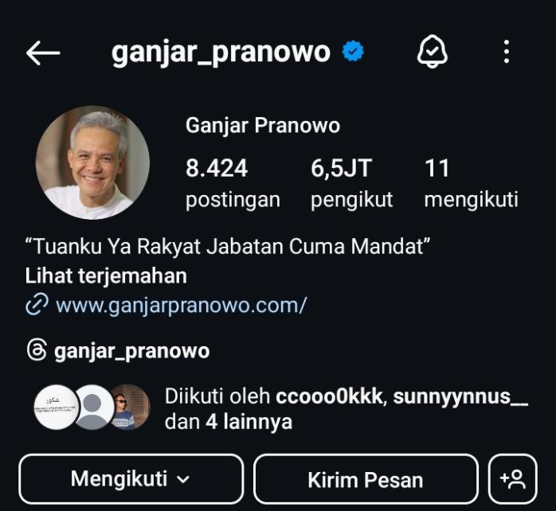
Profil akun Instagram Ganjar Pranowo

( Sumber: Instagram @Ganjar_Pranowo)
Akun Instagram resmi Ganjar Pranowo, @ganjar_pranowo adalah salah satu media sosial yang paling aktif digunakan oleh politisi ini untuk berkomunikasi dengan masyarakat. Dengan lebih dari jutaan pengikut, akun ini menjadi platform utama bagi Ganjar untuk menyampaikan berbagai informasi, pandangan, dan kegiatan sehariharinya, baik sebagai tokoh politik maupun pribadi.
Sejak dibuat, akun ini konsisten membagikan konten yang mencerminkan kepribadian Ganjar yang ramah dan dekat dengan rakyat. Postingan-postingannya mencakup kegiatan resmi, program pemerintah, hingga momen-momen santai bersama keluarga. Gaya komunikasinya yang ringan namun informatif membuat akun ini menarik bagi berbagai kalangan, terutama generasi muda. Salah satu ciri khas di instagram Ganjar pranowo yaitu tulisan di bionya “Tuanku ya rakyat jabatan hanya mandat”.
Salah satu ciri khas akun ini adalah penggunaan bahasa yang mudah dipahami dan penuh semangat. Dalam caption, Ganjar sering menggunakan ungkapan yang membangun semangat atau menyelipkan humor. Hal ini membuat interaksinya dengan pengikut terasa lebih personal dan hangat, menjadikannya salah satu politisi yang paling populer di media sosial.
Konten di akun Instagram Ganjar Pranowo mencakup berbagai topik, mulai dari isu sosial, pendidikan, hingga budaya lokal. Ia sering membagikan cerita tentang keberhasilan program-program pemerintah di Jawa Tengah selama masa jabatannya sebagai gubernur. Selain itu, Ganjar juga kerap mengangkat isu-isu nasional yang relevan, seperti pentingnya toleransi, penguatan ekonomi, dan inovasi teknologi.
Akun ini juga memanfaatkan format visual yang kreatif dan menarik. Foto-foto dan video yang diunggah biasanya memiliki kualitas tinggi dan menampilkan momenmomen penting, baik dalam kegiatan resmi maupun interaksi langsung dengan masyarakat. Hal ini mencerminkan upaya Ganjar untuk menjadikan media sosial sebagai alat komunikasi yang efektif dan modern.
Salah satu elemen yang menonjol dari akun ini adalah interaksi dengan pengikut. Ganjar secara aktif membalas komentar atau pesan dari masyarakat, menunjukkan bahwa ia mendengarkan aspirasi mereka. Interaksi ini menciptakan kesan bahwa akun tersebut bukan sekadar alat kampanye, tetapi juga wadah untuk membangun hubungan dua arah antara pemimpin dan rakyat.
Ganjar juga sering menggunakan fitur Instagram Stories dan Reels untuk berbagi momen-momen singkat. Dalam Stories, ia kerap membagikan perjalanan dinas, kunjungan ke daerah, atau sekadar pesan motivasi di pagi hari. Sementara itu, Reels digunakan untuk menyampaikan pesan-pesan penting dengan cara yang lebih santai dan kreatif, seperti melalui video pendek yang inspiratif.
Selama masa kampanye Pilpres 2024, akun Instagram ini menjadi salah satu alat utama Ganjar untuk menjangkau pemilih muda. Ia memanfaatkan platform ini untuk menyampaikan visi dan misinya, membagikan jadwal kampanye, serta mengajak masyarakat untuk aktif berpartisipasi dalam pemilu. Pendekatan digital ini menjadi bagian penting dari strategi komunikasi politiknya.
Selain konten politik, akun ini juga menampilkan sisi pribadi Ganjar. Ia sering membagikan momen bersama keluarga, seperti kebersamaan dengan istri dan anaknya, atau hobi bersepeda yang ia gemari. Konten-konten ini memberikan gambaran bahwa Ganjar adalah sosok yang hangat dan memiliki kehidupan yang seimbang di luar dunia politik.
Secara keseluruhan, akun Instagram @ganjar_pranowo adalah cerminan dari kepribadian dan gaya kepemimpinan Ganjar yang inklusif, modern, dan dekat dengan rakyat. Dengan pendekatan yang kreatif dan komunikatif, akun ini berhasil menjadi salah satu platform digital yang tidak hanya informatif, tetapi juga inspiratif bagi masyarakat Indonesia.

BAB IV

Strategi Komunikasi Politik Ganjar Pranowo melalui Instagram
Pada bab ini, peneliti akan memaparkan hasil temuan lapangan mengenai strategi komunikasi politik Ganjar Pranowo di platform Instagram selama periode kampanye Pilpres 2024. Data diperoleh melalui pengamatan terhadap postingan atau reels di akun resmi Ganjar Pranowo, yaitu @gianjar_pranowo. Pembahasan ini akan difokuskan pada strategi komunikasi politik yang digunakan Ganjar Pranowo dalam upayanya untuk meraih kemenangan dalam Pilpres 2024.

A. Strategi Komunikasi Politik Ganjar Pranowo di Instagram Berdasarkan Perspektif Teori Work and Play William Stephenson
Kampanye digital sebagai strategi komunikasi politik merupakan pendekatan modern yang memanfaatkan teknologi dan platform digital untuk menyampaikan pesan politik, membentuk opini publik, serta membangun citra dan kedekatan antara kandidat atau partai politik dengan masyarakat . Melalui media sosial, website, email, dan konten digital lainnya, aktor politik dapat menjangkau pemilih secara lebih luas, cepat, dan interaktif, sekaligus memantau respons publik secara real-time. Strategi ini memungkinkan penyampaian pesan yang lebih personal dan tersegmentasi, sehingga lebih efektif dalam memengaruhi persepsi dan perilaku pemilih di era digital yang serba cepat dan dinamis.
Keefektifan komunikasi politik di media sosial telah banyak dikaji oleh para ahli dan peneliti di Indonesia. Menurut (Pawito, 2009), komunikasi politik yang efektif ditandai dengan adanya proses penyampaian pesan politik yang mampu mempengaruhi persepsi, sikap, dan perilaku masyarakat. Dalam konteks media sosial, efektivitas komunikasi politik meningkat karena media ini memungkinkan interaksi langsung antara aktor politik dan publik, sehingga membangun kedekatan emosional dan mempercepat penyebaran pesan politik. Menurut (Muzahid Akbar Hayat, 2021) menyatakan bahwa media sosial memiliki peran strategis dalam membentuk opini publik, terutama karena sifatnya yang dialogis, real-time, dan mampu menjangkau khalayak secara luas dan heterogen.
Selain itu, penelitian oleh (Alfiyani, 2018) menunjukkan bahwa media sosial telah menjadi alat komunikasi politik yang efektif dalam membangun citra dan memobilisasi dukungan publik. Mereka menekankan bahwa keberhasilan komunikasi politik di media sosial sangat bergantung pada narasi yang dibangun, konsistensi konten, serta kemampuan aktor politik dalam menciptakan interaksi yang otentik dengan pengikutnya. Oleh karena itu, media sosial tidak hanya menjadi saluran penyampaian informasi politik, tetapi juga menjadi ruang partisipatif yang memungkinkan publik untuk ikut serta dalam proses politik secara langsung dan aktif.
Stephenson membedakan komunikasi menjadi dua bentuk utama, yaitu work communication dan play communication. Work merujuk pada komunikasi yang bersifat serius, informatif, dan berorientasi pada fungsi rasional seperti penyampaian kebijakan, program kerja, serta pesan formal lainnya. Sebaliknya, play menggambarkan komunikasi yang ringan, menghibur, bersifat emosional, dan berfungsi membangun relasi sosial yang menyenangkan. Kedua pendekatan ini bukan untuk dipertentangkan, melainkan dapat dikombinasikan guna menciptakan komunikasi yang lebih efektif dan menarik, khususnya dalam ruang media massa dan media sosial.
Dalam unggahan-unggahan Instagram Ganjar Pranowo, tampak jelas pola komunikasi yang tidak hanya bersifat formal dan informatif (work), tetapi juga bersifat ringan, menghibur, dan mengedepankan kedekatan emosional (play). Strategi ini tercermin dalam berbagai bentuk konten. Strategi komunikasi politik Ganjar Pranowo melalui Instagram mencerminkan penerapan teori ini secara nyata. Dalam berbagai unggahan, Ganjar memadukan unsur work dan play untuk membangun citra politik yang utuh dan dekat dengan publik. Unggahan bertema work tampak dari dokumentasi kegiatan formal seperti kunjungan kerja, diskusi kebangsaan, atau penyampaian visi dan misi sebagai calon presiden. Sementara itu, unsur play hadir dalam konten yang bersifat ringan, interaktif, dan menghibur— seperti video singkat dengan gaya kekinian, interaksi santai dengan followers, atau momen lucu saat bersama masyarakat. Pendekatan ini menjadikan komunikasi politiknya terasa lebih humanis dan mudah diterima oleh pemilih, khususnya generasi milenial dan Gen Z yang aktif di media sosial.
Akun Instagram resmi Ganjar Pranowo, @ganjar_pranowo adalah salah satu media sosial yang paling aktif digunakan oleh politisi ini untuk berkomunikasi dengan masyarakat. Analisis akan difokuskan pada bagaimana Ganjar memanfaatkan fiturfitur Instagram—seperti unggahan foto, video, reels, stories, dan caption—untuk menyampaikan pesan politik, membentuk citra diri, serta menjalin interaksi dengan pengikutnya. Ada beberapa strategi komunikasi politik yang digunakan ganjar di instagram yaitu:
- Menampilkan Citra Pemimpin yang Merakyat
Menampilkan citra pemimpin yang merakyat berarti memperlihatkan sikap dan perilaku pemimpin yang dekat dengan rakyat, memahami kebutuhan masyarakat, serta mampu berkomunikasi secara terbuka dan empatik. Pemimpin yang merakyat tidak menempatkan dirinya secara eksklusif atau berjarak dengan warganya, melainkan tampil sederhana, mudah dijangkau, dan bersedia mendengar aspirasi dari berbagai lapisan masyarakat. Citra ini penting karena menunjukkan bahwa pemimpin benar-benar hadir dan peduli terhadap kehidupan rakyat sehari-hari.
Dalam konteks komunikasi politik, citra pemimpin yang merakyat sering kali dibangun melalui gaya komunikasi yang santai namun hangat, penggunaan bahasa yang mudah dipahami, serta keterlibatan langsung dalam kegiatan masyarakat. Pemimpin yang turun langsung ke lapangan, makan bersama warga, atau mendengarkan keluhan tanpa protokoler berlebihan adalah contoh konkret dari upaya menampilkan citra tersebut. Strategi ini digunakan untuk membangun kepercayaan dan meningkatkan legitimasi pemimpin di mata publik.
Namun demikian, citra merakyat tidak boleh berhenti pada aspek simbolik atau pencitraan semata. Ia harus diiringi dengan kebijakan nyata yang berpihak pada kepentingan masyarakat luas, terutama kelompok rentan. Masyarakat semakin kritis dan dapat membedakan antara pemimpin yang benar-benar merakyat dengan yang hanya membangun kesan sesaat untuk kepentingan elektoral. Oleh karena itu, konsistensi antara sikap, komunikasi, dan kebijakan menjadi kunci utama dalam membangun citra pemimpin yang merakyat secara otentik.
Postingan | Penjelasan
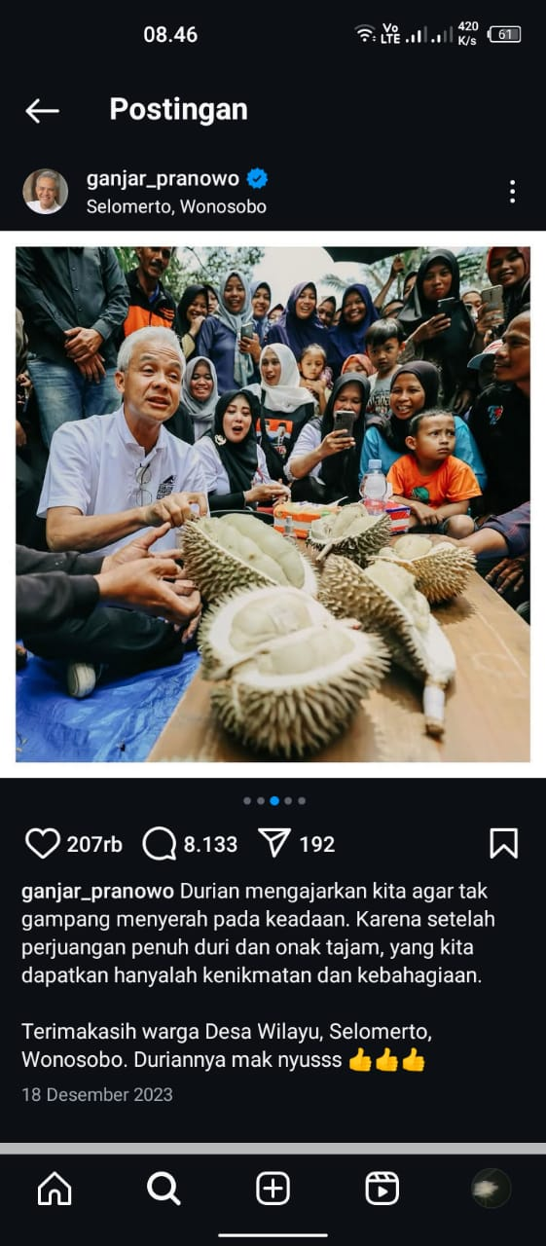 | Dalam postingan foto yang menunjukan ganjar pranowo sedang makan durian bersama warga Desa Wilayu, Solomerto, wonosobo. yang memperoleh like dengan jumlah 207 ribu, komen 8.133 dan dibagikan 192 kali.
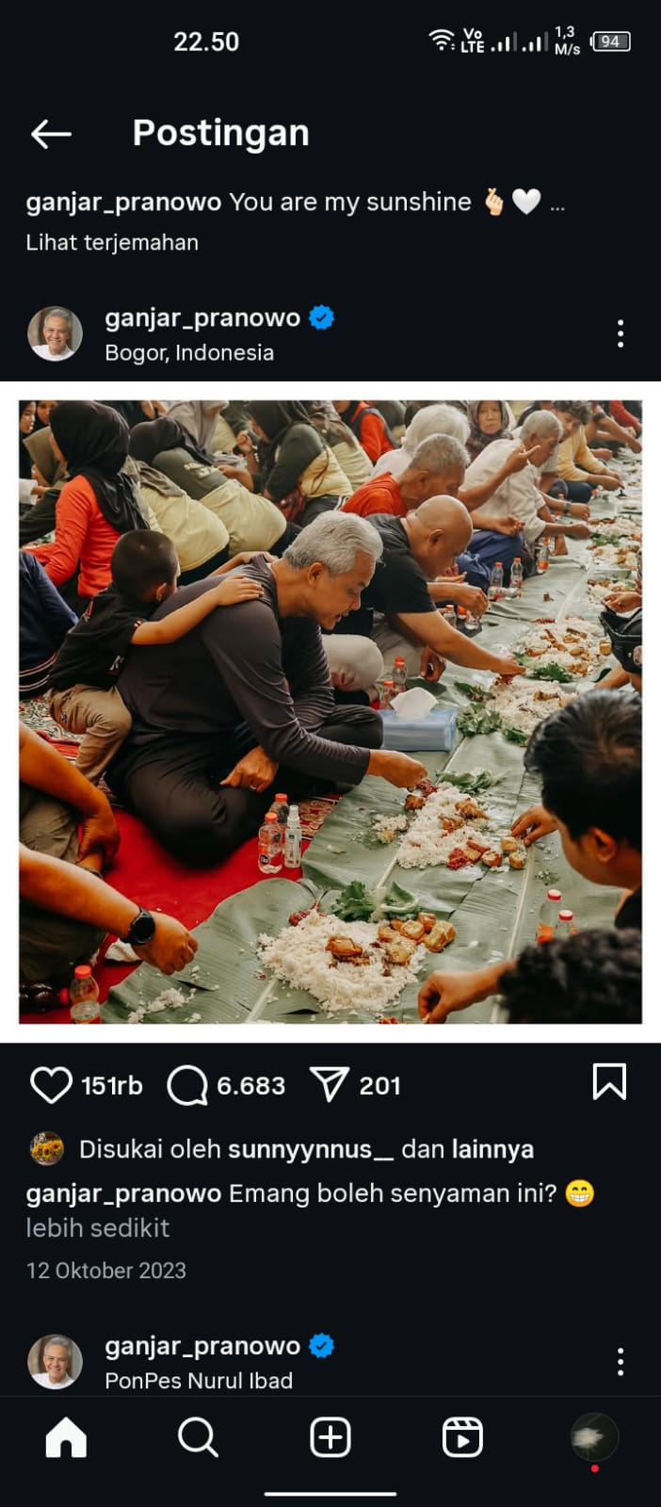 | Dalam postingan foto yang menunjukan Gganjar Pranowo sedang makan bersama dengan warga bogor yang menggunakan daun pisang sebagai piring dan duduk bersama warga. Yang memperoleh like dengan jumlah 15 ribu, komen 6.683, dang sudah dibagikan 201 kali
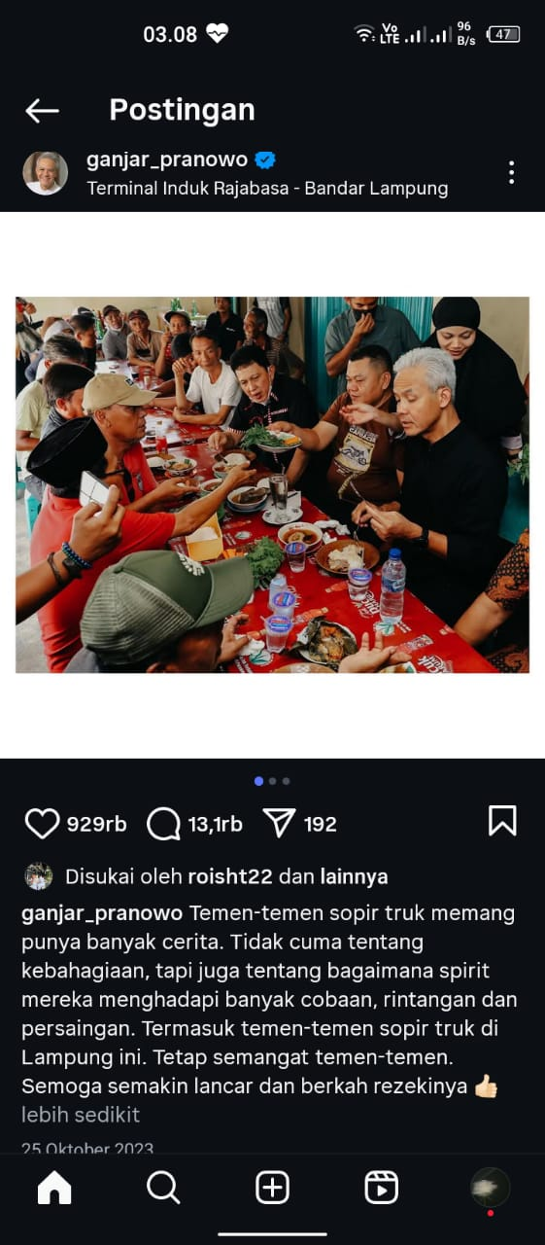 | Dalam postingan foto yang menunjukan sedang makan bersama para supir di Terminal Induk Rajabasa Bandar Lampung. Yang memperoleh like dengan jumlah 929 ribu, komen 13,1 ribu, dan sudah dibagikan sebanyak 192

Gambar 1.1
Sumber : Potingan Foto dan Reels Instagram @ganjar_pranowo
Dalam contoh ketiga postingan foto atau rells ditabel atas dengan membagikan momen tersebut di Instagram, Ganjar tidak hanya memperkuat citra dirinya sebagai pemimpin yang membumi dan mudah diakses, tetapi juga menciptakan kesan hangat dan autentik di mata publik, khususnya masyarakat akar rumput yang menjadi target penting dalam komunikasi politiknya. Strategi komunikasi politik yang efektif digunakan oleh tokoh politik adalah dengan menampilkan citra sebagai pemimpin yang merakyat. Strategi ini bertujuan untuk membangun kedekatan emosional dengan masyarakat melalui simbolisasi kesederhanaan, keterlibatan langsung dalam kegiatan masyarakat, serta penggunaan bahasa yang akrab dan membumi. Tokoh politik yang menampilkan dirinya dekat dengan rakyat cenderung lebih mudah diterima oleh publik karena dianggap memahami aspirasi dan kehidupan masyarakat bawah.
Unsur work tampak dari isi percakapan yang membahas persoalan riil masyarakat dan komitmen Ganjar untuk mencarikan solusi melalui kebijakan yang tepat, menunjukkan sisi komunikatif yang rasional dan solutif. Sementara itu, unsur play tercermin dari suasana yang hangat dan akrab—Ganjar bercanda ringan dengan warga, makan bersama warga, dan berfoto bersama tanpa protokoler—yang membangun kedekatan emosional dan kesan bahwa ia adalah sosok pemimpin yang tidak berjarak dan benar-benar merakyat.

- Membangun Citra Nasionalis dan Pancasilais
citra nasionalis dan pancasilais merujuk pada bagaimana seorang aktor politik—baik individu maupun institusi—membangun identitas publik yang menunjukkan kesetiaan terhadap nilai-nilai kebangsaan dan ideologi Pancasila. Citra ini ditampilkan sebagai simbol komitmen terhadap keutuhan Negara Kesatuan Republik Indonesia (NKRI), keberagaman budaya, dan prinsip-prinsip dasar berbangsa seperti gotong royong, keadilan sosial, dan demokrasi. Komunikasi politik yang menonjolkan citra ini umumnya digunakan untuk membangun kepercayaan dan loyalitas masyarakat terhadap pemimpin atau partai politik yang dianggap menjaga nilai-nilai luhur bangsa.
Strategi menampilkan citra nasionalis dan pancasilais sering kali terlihat dalam simbol-simbol komunikasi, seperti penggunaan bendera merah putih, lambang Garuda, kutipan sila-sila Pancasila, atau referensi pada tokoh-tokoh proklamator dan pahlawan nasional. Selain itu, dalam pidato politik, kampanye, hingga media sosial, aktor politik kerap menyisipkan narasi tentang cinta tanah air, pentingnya persatuan, dan ancaman terhadap ideologi bangsa sebagai cara untuk memperkuat citra tersebut. Tujuannya bukan hanya memperkuat identitas politik, tapi juga memengaruhi persepsi publik agar melihat mereka sebagai pelindung dan penerus nilai-nilai kebangsaan.
Namun demikian, dalam era digital dan masyarakat yang semakin kritis, citra nasionalis dan pancasilais tidak cukup dibangun melalui simbol dan narasi saja. Publik cenderung menilai konsistensi antara ucapan dan tindakan. Ketika seorang tokoh politik mengklaim diri sebagai nasionalis dan pancasilais, tetapi terlibat dalam tindakan korupsi, intoleransi, atau diskriminasi, maka citra tersebut bisa cepat runtuh. Oleh karena itu, dalam komunikasi politik modern, citra nasionalis dan pancasilais harus dibuktikan melalui kebijakan dan perilaku nyata, bukan sekadar retorika atau pencitraan.

Postingan | Penjelasan
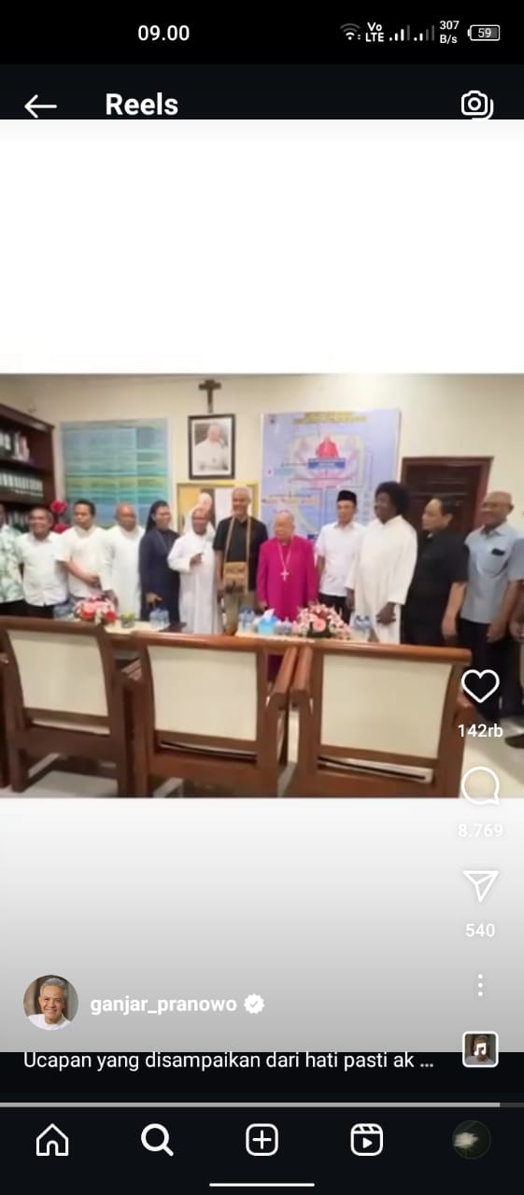 | Dalam postingan rells di instagram ganjar pranowo yang sedang berkunjung ke Mgr. Petrus Canisius Mandagi di merauke. Yang memperoleh jumlah like sebanyak 142 ribu, komen 8.769, dan sudah dibagikan sebanyak 5490
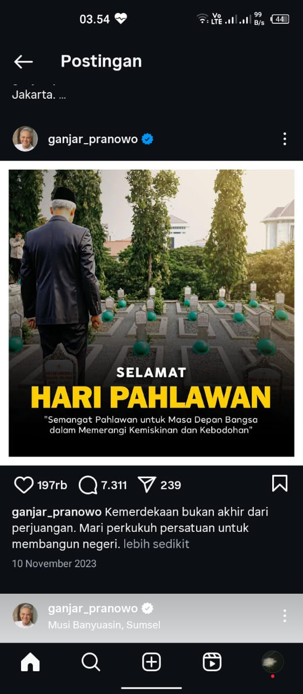 | Dalam postingan foto di instagram ganjar pranowo yang menggungah ucapan selamat Hari Pahlawan yang meperoleh jumlah like sebanyak 197 ribu, komen 7.311, dan sudah dibagikan sebanyak 239
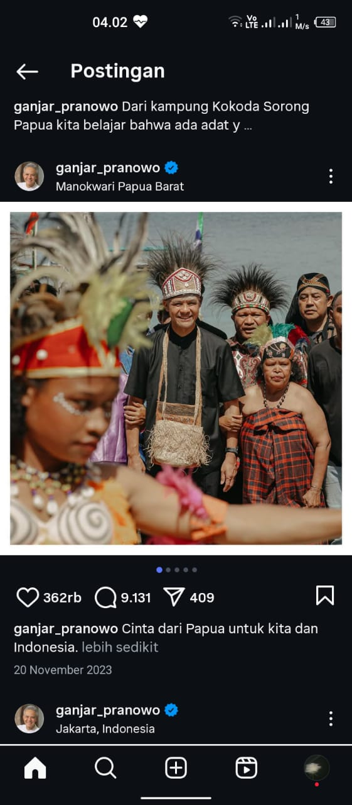 | Dalam postingan foto di instagram ganjar pranowo yang sedang kampanye di manokwari papua dan menggunakan aksesoris adat papua yang memperoleh jumlah like 362 ribu, komen 9.131 ribu, dan sudah dibagikan sebanyak 409

Gambar 1.2
Sumber : Postingan Reels Instagram @Ganjar_Pranowo
Ganjar Pranowo dalam membangun citra nasionalis dan Pancasilais tercermin melalui unggahan di Instagram. Dalam postingan tersebut, Ganjar memperlihatkan sikap toleran dan menghormati keberagaman agama serta budaya, yang merupakan nilainilai fundamental dalam ideologi Pancasila. Strategi komunikasi politik yang berfokus pada pembangunan citra nasionalis dan Pancasilais merupakan pendekatan yang banyak digunakan oleh tokoh politik untuk menunjukkan komitmen terhadap nilai-nilai kebangsaan dan ideologi negara. Melalui simbol-simbol nasional seperti bendera merah putih, penggunaan batik, pengutipan nilai-nilai Pancasila, serta partisipasi dalam kegiatan kebangsaan, seorang tokoh politik berusaha membentuk identitas yang selaras dengan semangat nasionalisme. Strategi ini penting untuk menumbuhkan kepercayaan publik bahwa pemimpin yang bersangkutan memiliki komitmen terhadap persatuan bangsa dan keberagaman. Komunikasi politik yang menekankan simbol-simbol ideologi negara dan pesan-pesan nasionalisme terbukti mampu memperkuat citra politik seorang tokoh di mata publik karena berkontribusi dalam membangun rasa identitas kolektif dan loyalitas ideologis. Dalam konteks media sosial, citra nasionalis dan Pancasilais dapat disampaikan melalui narasi kebangsaan di caption, video peringatan hari nasional, hingga pernyataan sikap terhadap isu-isu kebangsaan yang beredar di masyarakat (Astuti, 2020).
Dalam strategi komunikasi politik Ganjar Pranowo pada Pemilu 2024, unsur work and play dari teori William Stephenson tampak nyata dalam upaya membangun citra nasionalis dan Pancasilais yang dikemas secara ringan namun tetap bermakna. Unsur work tercermin dari pesan-pesan serius tentang ideologi Pancasila, penghormatan terhadap pahlawan, serta ajakan menjaga persatuan bangsa yang disampaikan dalam berbagai forum resmi maupun debat politik. Sementara unsur play muncul melalui format penyampaian yang bersifat menghibur dan emosional, seperti Reels Instagram yang memperlihatkan Ganjar memakai pakaian adat, memimpin kirab merah putih bersama rakyat, atau membacakan Pancasila bersama santri. Dengan pendekatan ini, Ganjar tidak hanya mengedukasi publik mengenai nilai-nilai kebangsaan, tetapi juga membangun keterikatan emosional dan kedekatan dengan masyarakat melalui gaya komunikasi yang humanis dan mudah diterima, sehingga memperkuat daya tarik politiknya di tengah kontestasi elektoral.

- Menggunakan Gaya Komunikasi yang Humanis dan Sederhana
Gaya komunikasi yang humanis dan sederhana merujuk pada cara berkomunikasi yang mengedepankan empati, kehangatan, dan pendekatan yang mudah dipahami oleh berbagai kalangan. Dalam konteks komunikasi publik maupun politik, gaya ini menciptakan kedekatan emosional antara komunikator dan audiens, karena pesan yang disampaikan terasa lebih personal dan relevan dengan kehidupan sehari-hari. Komunikasi semacam ini biasanya menghindari istilah teknis atau bahasa formal yang kaku, dan lebih memilih kata-kata yang lugas, akrab, dan membumi.
Gaya komunikasi ini sangat penting dalam membangun kepercayaan dan keterhubungan antara pemimpin atau tokoh publik dengan masyarakat. Pemimpin yang berbicara dengan nada santai, menyisipkan humor, atau menceritakan pengalaman pribadi sering kali dianggap lebih jujur dan "manusiawi" oleh audiens. Humanisme dalam komunikasi juga ditunjukkan melalui perhatian terhadap kebutuhan, perasaan, dan kondisi psikologis lawan bicara. Dengan begitu, pesan tidak hanya disampaikan secara rasional, tetapi juga menyentuh sisi emosional penerima pesan.
Dalam era media sosial dan keterbukaan informasi saat ini, gaya komunikasi yang humanis dan sederhana menjadi kunci untuk menjangkau publik yang beragam, termasuk generasi muda dan masyarakat akar rumput. Pesan yang terlalu kaku atau elitis cenderung tidak diterima dengan baik karena terasa jauh dari realitas mereka. Oleh karena itu, tokoh publik yang ingin membangun citra positif dan inklusif perlu mengembangkan gaya komunikasi yang tidak hanya cerdas, tetapi juga menyentuh hati dan mudah dicerna oleh semua kalangan.

Postingan | Penjelasan
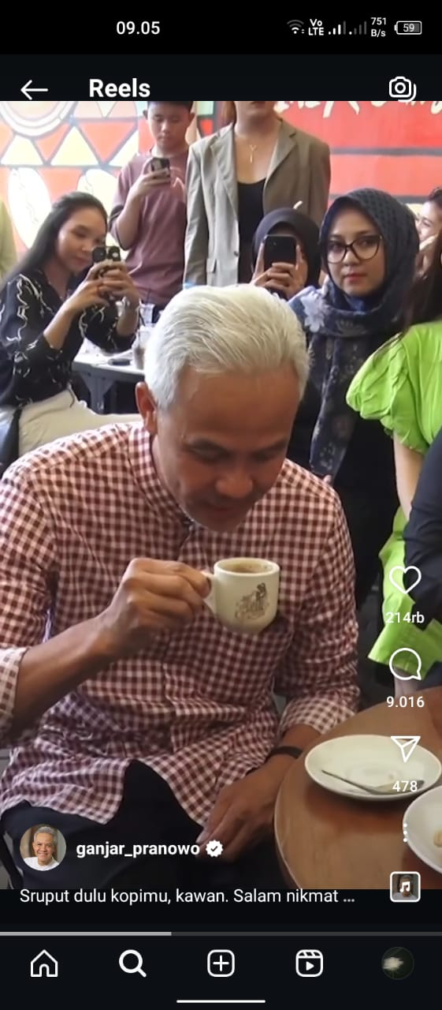 | Dalam postingan rells instagram ganjar pranowo yang menunjukan sedang ngopi menggunakan bahasa sederhana di captionya. Yang memperoleh jumlah like sebanyak 214 ribu, komen 9.016 ribu, dan dibagikan sebanyak 478
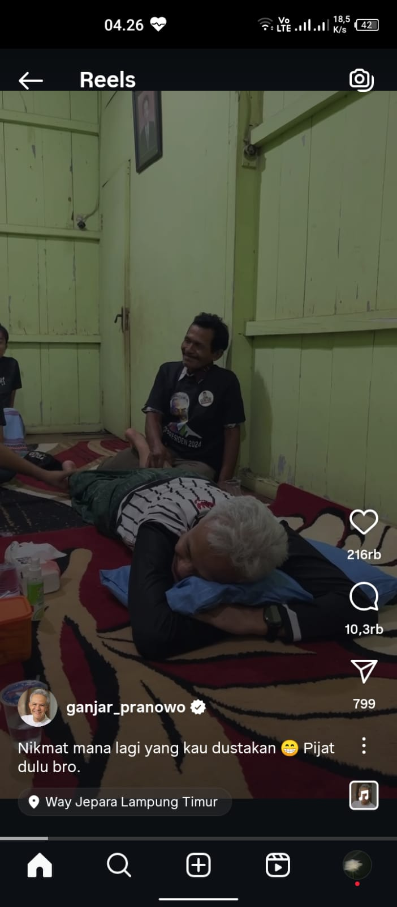 | Dalam postingan rells instagram ganjar pranowo yang menunjukan sedang ngopi menggunakan bahasa sederhana di captionya. Yang memperoleh jumlah like sebanyak 216 ribu, komen 10,3 ribu, dan sudah dibagikan sebanyak 799
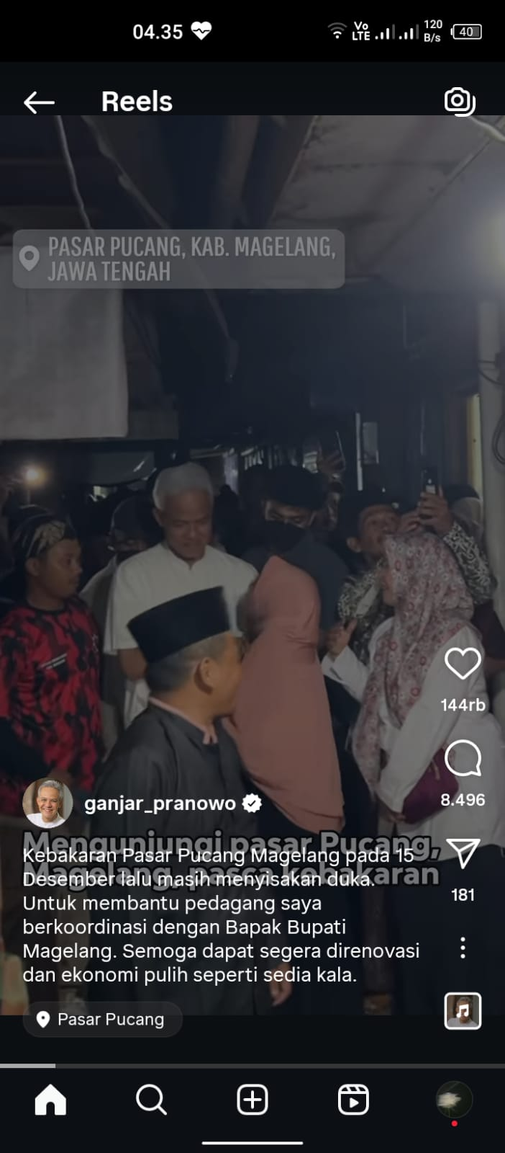 | Dalam postingan rells instagram ganjar pranowo yang sedang mengunjungi pasar pucang di magelang dan menggunakan bahasa sehari-hari untuk berbaur dan menunjukan empati terhadap para pedangang yang mengalami musibah. Yang memperoleh jumlah like sebanyak144 ribu, komen 8.496 ribu, dan sudah dibagikan sebanyak 181 kali.

Gambar 1.3
Sumber : Postingan Reels Instagram @ganjar_pranowo
Ganjar Pranowo yang menonjol di Instagram adalah penggunaan gaya komunikasi yang humanis dan sederhana, yang tercermin dari cara penyampaian pesan yang ringan, akrab, dan mudah dicerna oleh berbagai kalangan. Melalui gaya bahasa yang tidak kaku dan penuh kehangatan, Ganjar berhasil membangun citra sebagai pemimpin yang bersahaja, mudah diajak bicara, dan tidak berjarak dengan rakyat. Strategi ini sangat efektif dalam memperkuat personal branding-nya sebagai figur yang ramah dan merakyat di tengah masyarakat digital yang menyukai komunikasi yang ringan dan otentik.
Strategi komunikasi politik dengan menggunakan gaya komunikasi yang humanis dan sederhana menjadi salah satu pendekatan yang efektif dalam membangun kedekatan antara tokoh politik dan masyarakat. Gaya komunikasi ini ditandai dengan penggunaan bahasa yang mudah dipahami, nada yang bersahabat, serta penyampaian pesan yang menggugah empati dan menyentuh sisi emosional publik. Komunikasi yang humanis menciptakan kesan bahwa tokoh politik bukan hanya sebagai elite, tetapi juga sebagai sosok yang peduli dan hadir dalam kehidupan masyarakat sehari-hari. Menurut (Hidayat, 2021), gaya komunikasi yang sederhana dan penuh empati dapat meningkatkan persepsi positif masyarakat karena menciptakan komunikasi yang tidak berjarak dan membumi. Dalam praktik di media sosial, gaya ini biasanya tampak melalui penggunaan kata-kata santai, sapaan akrab, serta konten yang menampilkan sisi kehidupan sehari-hari tokoh secara natural dan tidak dibuat-buat. Strategi ini menjadi penting dalam membangun kepercayaan publik sekaligus memperkuat citra pemimpin yang hangat dan dekat dengan rakyat.
Dalam konteks strategi komunikasi politik Ganjar Pranowo pada Pemilu 2024, gaya komunikasi yang humanis dan sederhana mencerminkan dominasi aspek play, di mana pesan-pesan politik disampaikan secara hangat, santai, dan penuh empati agar terasa dekat dengan masyarakat. Ganjar kerap menggunakan bahasa sehari-hari, humor ringan, dan interaksi langsung seperti ngobrol di warung atau bermain dengan anak-anak, sehingga menciptakan kedekatan emosional yang kuat. Strategi ini membuat pesan politiknya mudah diterima, tidak kaku, dan membangun kepercayaan publik secara natural tanpa kesan menggurui.

- Membangun Koneksi Emosional dengan Generasi Muda
Membangun koneksi emosional dengan generasi muda berarti menciptakan hubungan yang tidak hanya rasional, tetapi juga melibatkan pemahaman terhadap nilai-nilai, harapan, dan keresahan yang mereka rasakan. Generasi muda cenderung mencari figur atau tokoh yang mampu memahami aspirasi mereka, bersikap otentik, dan terbuka terhadap dialog. Oleh karena itu, pendekatan komunikasi yang kaku, formal, atau terlalu menggurui sering kali tidak efektif. Pemimpin atau tokoh publik yang ingin menjangkau generasi ini perlu hadir sebagai sosok yang relatable dan terbuka terhadap perubahan.
Salah satu cara membangun koneksi emosional adalah dengan memanfaatkan medium komunikasi yang mereka gunakan, seperti media sosial, konten video pendek, hingga partisipasi dalam isu-isu yang relevan dengan kehidupan mereka, seperti lingkungan, pendidikan, dan keadilan sosial. Gaya bahasa yang santai, visual yang menarik, serta kehadiran yang konsisten di ruang digital dapat membantu membentuk kedekatan emosional. Namun, lebih dari itu, kejujuran dan konsistensi antara ucapan dan tindakan sangat menentukan apakah koneksi itu bersifat dangkal atau mendalam.
Dalam konteks komunikasi politik atau kepemimpinan, keterhubungan emosional dengan generasi muda sangat strategis karena mereka adalah kelompok yang kritis, vokal, dan berpengaruh secara sosial. Jika seorang pemimpin mampu membangun kedekatan emosional yang kuat, maka mereka tidak hanya mendapatkan perhatian, tetapi juga loyalitas dan keterlibatan aktif dari generasi muda. Hal ini bisa menjadi fondasi penting bagi dukungan jangka panjang serta regenerasi nilai dan visi yang berkelanjutan.

Postingan | Penjelasan
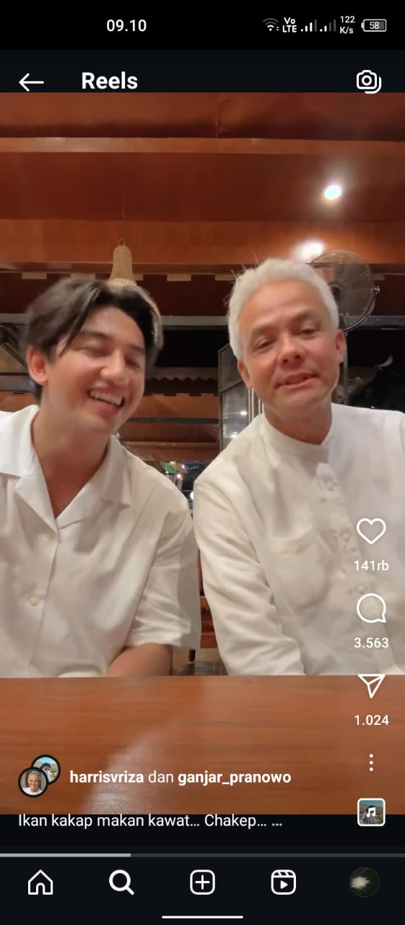 | Dalam postingan rells instagram ganjar pranowo yang menunjukan sedang kolaborasinya dengan influencer populer, seperti Harisvriza, dalam pembuatan konten video Reels di Instagram. Yang memperoleh like sebanyak 141 ribu, komen 3.563 ribu, dan sudah dibagikan sebanyak 1.024 ribu.
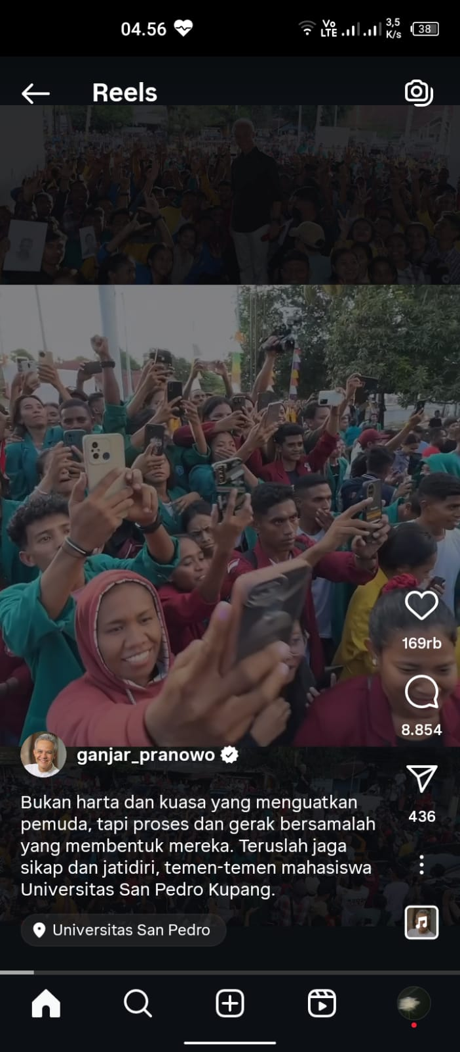 | Dalam postingan rells instagram ganjar pranowo yang menunjukan sedang berkunjung di universitas san pedro kupang dan disambut oleh mahasiswa untuk meningkatkan koneksi dan ikatan dengan para mahasiswa. Yang memperoleh like sebanyak 169 ribu, komen 8.854 ribu, dan sudah dibagikan sebanyak 436.
 | Dalam postingan rells instagram ganjar pranowo yang menunjukan sedang melalukan tanya jawab dengan para pemuda tentang masa depan. Yang memperoleh like sebanyak 139 ribu, komen 6.815 ribu, dan sudah dibagikan sebanyak 180.

Gambar 1.4
Sumber : Postingan Reels Instagram @ganjar_pranowo
Ganjar Pranowo dalam membangun koneksi emosional dengan generasi muda. Dalam postingan tersebut, Ganjar tampil santai dan akrab, mengikuti gaya komunikasi anak muda yang ringan namun tetap menyisipkan pesan positif. Konten ini memperkuat citra Ganjar sebagai sosok pemimpin yang gaul, adaptif, dan mampu menjalin kedekatan emosional dengan pemilih muda melalui pendekatan yang relevan dengan gaya hidup mereka. Membangun koneksi emosional dengan generasi muda menjadi salah satu pendekatan penting dalam era digital saat ini. Generasi muda, khususnya milenial dan Gen Z, cenderung lebih tertarik pada komunikasi yang bersifat personal, emosional, dan relevan dengan kehidupan mereka. Oleh karena itu, tokoh politik memanfaatkan media sosial seperti Instagram untuk menyampaikan pesan melalui gaya komunikasi yang ringan, visual yang menarik, serta narasi yang menyentuh nilai-nilai inklusivitas, kreativitas, dan aspirasi anak muda. Komunikasi politik yang diarahkan secara emosional kepada generasi muda dapat meningkatkan kedekatan psikologis antara tokoh politik dan pemilih muda, serta mendorong partisipasi politik digital yang lebih aktif. Konten yang menampilkan aktivitas kasual, musik, gaya hidup sederhana, atau pesan motivasional menjadi cara efektif untuk membangun keterikatan emosional yang kuat. Strategi ini tidak hanya memperluas jangkauan kampanye, tetapi juga memperkuat loyalitas dan citra positif di kalangan pemilih muda (Rachmi, 2021).
Pada strategi komunikasi politik Ganjar Pranowo dalam membangun koneksi emosional dengan generasi muda di Pemilu 2024, kedua unsur ini dipadukan secara seimbang. Ganjar memanfaatkan unsur play melalui gaya komunikasi santai, penggunaan media sosial seperti TikTok dan Instagram, serta konten kreatif yang penuh humor dan kedekatan budaya pop anak muda. Sementara unsur work tampak dari penyampaian pesan substansi politik seperti isu pendidikan, lapangan kerja, dan keadilan sosial dengan cara yang mudah dipahami dan relevan dengan kehidupan generasi muda. Perpaduan ini membuat komunikasi Ganjar terasa autentik, menyentuh, dan tetap bermakna.

- Menunjukkan Kinerja dan Visi Masa Depan
Menunjukkan kinerja dan visi masa depan adalah strategi komunikasi yang digunakan oleh pemimpin atau tokoh publik untuk membangun kepercayaan masyarakat dengan menampilkan hasil nyata dari kerja mereka, sekaligus mengarahkan perhatian publik pada rencana dan cita-cita jangka panjang. Dalam konteks komunikasi politik, kinerja menjadi bukti konkret atas janji-janji sebelumnya, sedangkan visi masa depan menunjukkan arah dan komitmen yang berkelanjutan. Kombinasi keduanya penting agar masyarakat tidak hanya menilai pemimpin dari pencapaian masa lalu, tetapi juga memiliki harapan terhadap kepemimpinan yang akan datang.
Kinerja biasanya ditunjukkan melalui pencapaian yang terukur, seperti pembangunan infrastruktur, peningkatan pelayanan publik, atau keberhasilan program sosial. Dalam media komunikasi, hal ini disampaikan dalam bentuk laporan visual, testimoni warga, hingga infografis di media sosial. Sementara itu, visi masa depan digambarkan melalui narasi yang optimis, progresif, dan solutif terhadap tantangan ke depan—misalnya visi tentang transformasi digital, ekonomi hijau, atau pemerataan pendidikan. Komunikasi visi yang kuat harus mampu menjawab kebutuhan publik sambil memicu aspirasi kolektif.
Menampilkan kinerja dan visi secara seimbang tidak hanya memperkuat citra pemimpin yang kompeten, tetapi juga membangun ikatan emosional dengan masyarakat. Rakyat ingin melihat bahwa pemimpinnya bekerja nyata, namun juga berpikir jauh ke depan dan tidak hanya terjebak pada rutinitas. Oleh karena itu, pemimpin yang sukses dalam komunikasi publik adalah mereka yang mampu merangkul masa lalu, menjawab tantangan masa kini, dan memberi harapan untuk masa depan yang lebih baik.

Postingan | Penjelasan
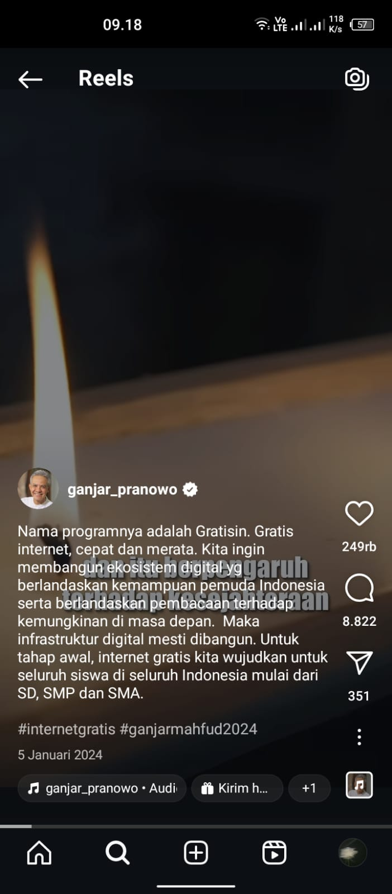 | Dalam postingan rells instagram ganjar pranowo mengangkat program "Gratisin—gratis internet cepat dan merata," yang pada tahap awal difokuskan untuk para pelajar dari SD hingga SMA. Yang memperoleh jumlah like 249 ribu, komen 8.822 ribu, dan sudah dibagikan sebanyak 351.
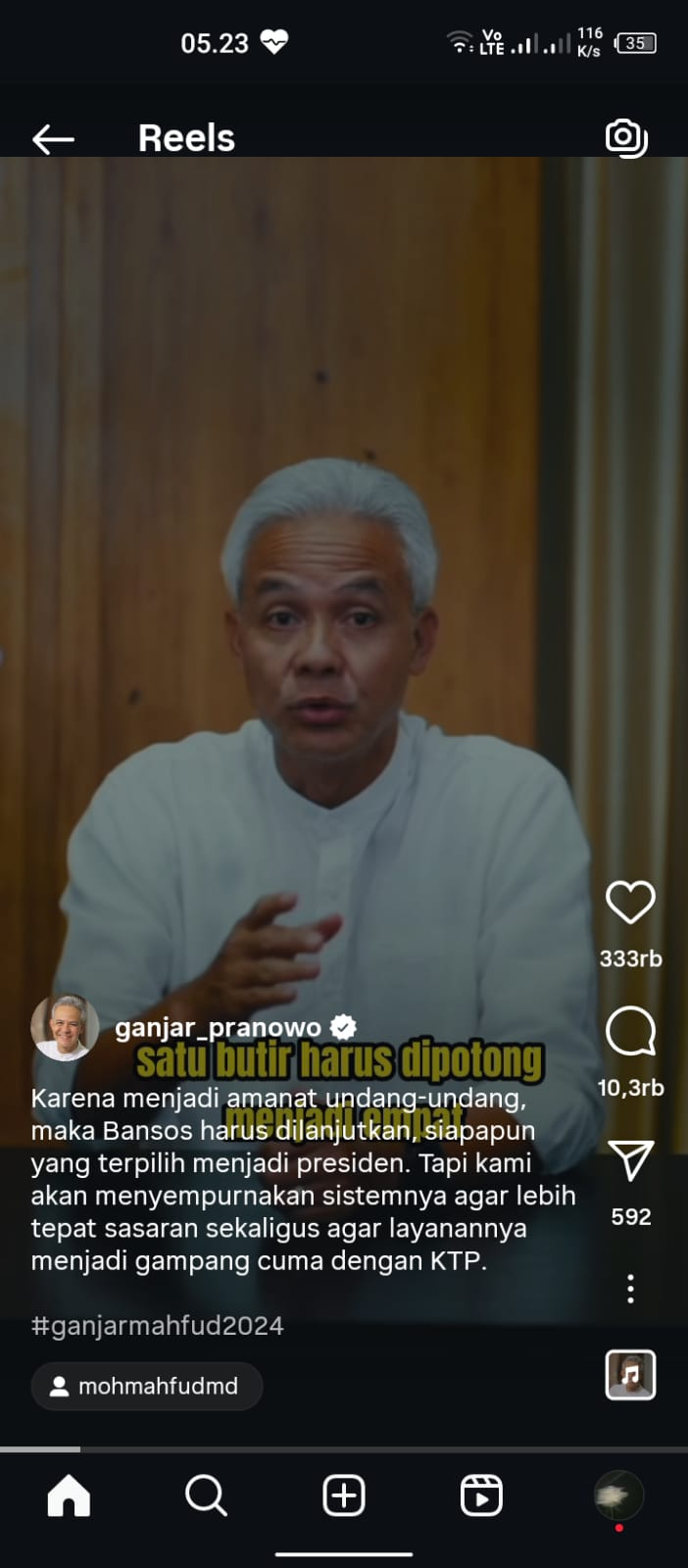 | Dalam postingan rells instagram ganjar pranowo mengangkat program KTP SAKTI. Yang memperoleh jumlah like sebanyak 333 ribu, komen 10,3 ribu, dan sudah dibagikan sebanyak 592
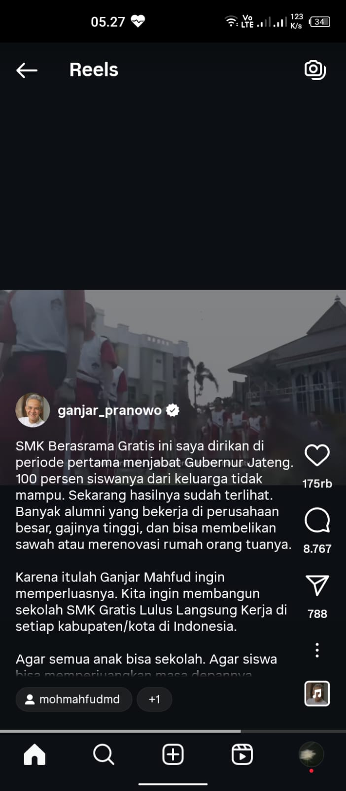 | Dalam postingan rells instagram ganjar pranowo mengangkat program SMK gratis. Yang memperoleh jumlah like sebanyak 175 ribu, komen 8.767, dan sudah dibagikan sebanyak788.

Gambar 1.5
Sumber : Postingan Reels Instagram @ganjar_pranowo
Ganjar Pranowo dalam membangun citra sebagai calon presiden yang progresif dan berpihak pada generasi muda adalah dengan menampilkan program-program yang menunjukkan kinerja sekaligus visi masa depan. Melalui narasi visual dan caption yang komunikatif, Ganjar tidak hanya menunjukkan kepeduliannya terhadap pendidikan, tetapi juga membangun citra sebagai pemimpin yang memiliki visi inklusif dan adaptif terhadap perkembangan zaman. Strategi ini menjadi bagian penting dalam membentuk persepsi publik bahwa Ganjar membawa solusi konkret bagi masa depan generasi muda Indonesia. Strategi komunikasi politik yang menonjolkan kinerja dan visi masa depan menjadi pendekatan penting bagi tokoh politik dalam membangun kredibilitas dan mendapatkan kepercayaan publik. Melalui penyampaian capaian kerja, program unggulan, serta gagasan untuk masa depan bangsa, seorang tokoh politik menunjukkan kapasitas kepemimpinannya yang terukur dan terarah. Strategi ini sering kali diwujudkan melalui konten informatif seperti infografis, video dokumentasi program, serta narasi visi dalam pidato atau caption media sosial. Komunikasi politik yang berfokus pada rekam jejak dan visi kepemimpinan memiliki pengaruh signifikan terhadap pembentukan citra politik yang positif di mata publik, terutama dalam konteks kampanye pemilu. Penyampaian kinerja dan visi juga memperkuat persepsi bahwa tokoh tersebut tidak hanya memiliki popularitas, tetapi juga kapabilitas dan arah pembangunan yang jelas. Dalam platform seperti Instagram, konten-konten semacam ini dapat dikemas secara visual dan naratif agar lebih menarik dan mudah dipahami oleh berbagai lapisan masyarakat (Yulianti, 2020).
Strategi komunikasi Ganjar Pranowo dalam menunjukkan kinerja dan visi masa depan selama Pemilu 2024, kedua unsur ini tampak saling melengkapi. Unsur work terlihat saat Ganjar menyampaikan pencapaian konkret selama menjabat sebagai Gubernur Jawa Tengah, seperti program pendidikan, pelayanan publik, dan pembangunan infrastruktur, dengan data dan narasi yang jelas. Sementara unsur play muncul melalui penyampaian visi masa depan lewat konten visual yang inspiratif, bahasa yang membumi, serta interaksi langsung di media sosial yang membangun harapan dan kedekatan emosional dengan publik. Kombinasi ini membuat pesan tentang kinerja dan visi Ganjar tidak hanya informatif, tetapi juga menggugah dan mudah diterima berbagai lapisan masyarakat.

- Meningkatkan Interaksi dan Keterlibatan Publik
Meningkatkan interaksi dan keterlibatan publik adalah upaya untuk mendorong partisipasi aktif masyarakat dalam proses komunikasi, pengambilan keputusan, atau kegiatan sosial-politik. Dalam era digital saat ini, komunikasi tidak lagi satu arah; masyarakat ingin didengar, dilibatkan, dan merasa memiliki peran dalam setiap kebijakan atau program yang dijalankan. Interaksi yang intens dan responsif menciptakan rasa kepercayaan, memperkuat hubungan antara pemimpin dan warga, serta menjadikan publik sebagai bagian dari solusi, bukan hanya objek dari kebijakan.
Interaksi publik dapat dibangun melalui berbagai saluran, seperti forum tatap muka, media sosial, survei daring, atau layanan pengaduan masyarakat. Ketika masyarakat diberi ruang untuk menyampaikan pendapat, kritik, dan usulan secara terbuka, mereka merasa lebih dihargai dan termotivasi untuk ikut serta dalam pembangunan. Keterlibatan semacam ini juga memungkinkan pemimpin atau lembaga untuk memahami kebutuhan dan harapan masyarakat secara lebih akurat, sehingga kebijakan yang diambil bisa lebih tepat sasaran.
Lebih jauh, meningkatkan keterlibatan publik bukan hanya soal komunikasi teknis, tetapi juga menyangkut komitmen untuk transparansi dan akuntabilitas. Ketika interaksi dijaga secara berkelanjutan dan bukan sekadar pencitraan sesaat, masyarakat akan merasa menjadi bagian dari proses demokrasi yang sehat. Dengan demikian, keterlibatan publik tidak hanya memperkuat legitimasi kebijakan, tetapi juga membangun budaya partisipatif yang memperkuat kohesi sosial dan kepercayaan terhadap institusi publik.

Postingan | Penjelasan
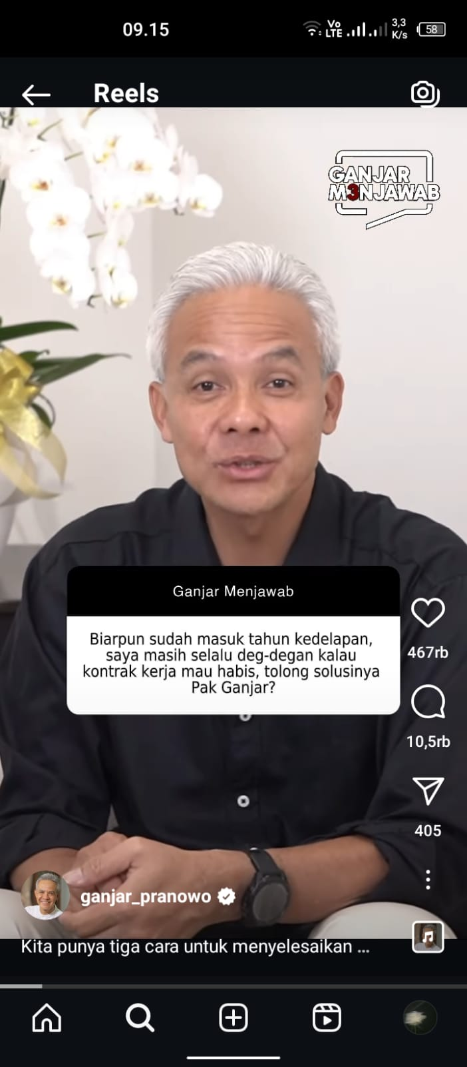 | Dalam postingan rells instagram ganjar pranowo dalam membangun kedekatan dengan masyarakat adalah dengan meningkatkan interaksi dan keterlibatan publik melalui sesi “Ganjar Menjawab” di fitur Reels Instagram. Yang memperoleh jumlah like sebanyak 467 ribu, komen 10,5 ribu, dan sudah dibagikan sebanyak 405
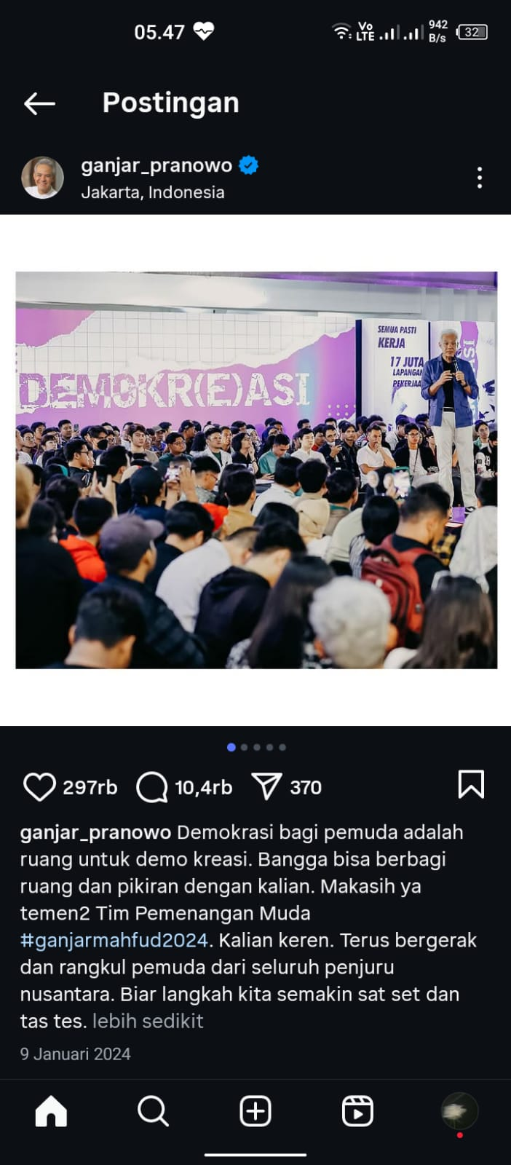 | Dalam postingan foto instagram ganjar pranowo dalam membangun kedekatan dengan mahasiswa adalah dengan meningkatkan interaksi dan keterlibatan publik melalui sesi tanya jawab disalah satu kampus di jakarta. Yang memperoleh like sebanyak 297 ribu, komen 10,4 ribu, dan dibagikan sebanyak 370.
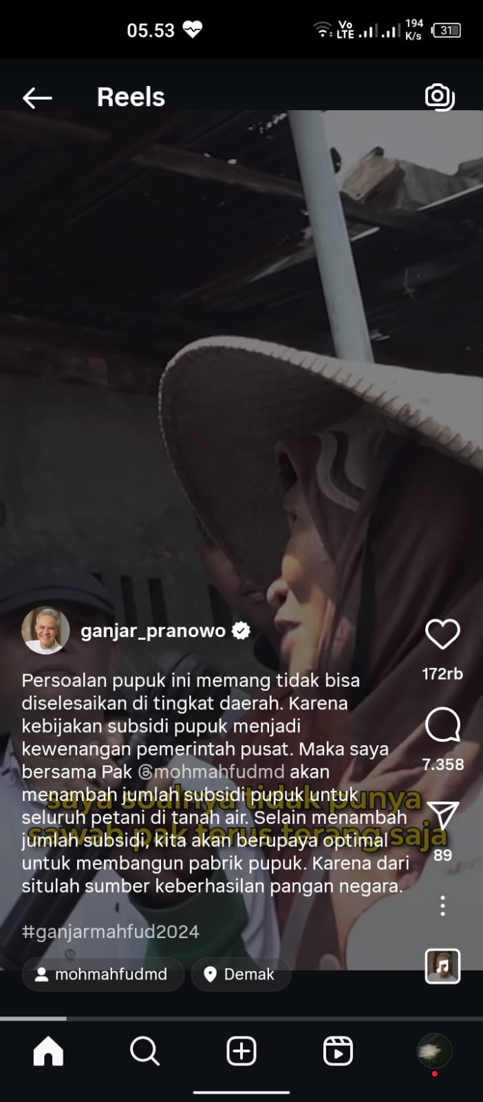 | Dalam postingan rells instagram ganjar pranowo dalam membangun kedekatan dengan masyarakat adalah dengan mendengarkan keluhan petani pada saat kampanye. Yang memperoleh jumlah like sebanyak 172 ribu, komen 7.358 ribu, dan sudah di bagikan sebanyak 89

Gambar 1.6
Sumber : Postingan Reels Instagram @ganjar_pranowo
Strategi komunikasi politik Ganjar Pranowo yang efektif dalam membangun kedekatan dengan masyarakat adalah dengan meningkatkan interaksi dan keterlibatan publik Strategi ini memperkuat kesan bahwa Ganjar bukan hanya hadir secara simbolis, tetapi juga terlibat langsung dalam menjawab kebutuhan dan harapan masyarakat.
Strategi komunikasi politik yang berfokus pada meningkatkan interaksi dan keterlibatan publik merupakan pendekatan yang sangat penting dalam era komunikasi digital. Melalui media sosial seperti Instagram, tokoh politik dapat membangun komunikasi dua arah dengan masyarakat melalui berbagai fitur interaktif seperti komentar, polling, live streaming, hingga sesi tanya jawab. Strategi ini bertujuan untuk menciptakan ruang partisipatif di mana masyarakat merasa didengar dan dilibatkan secara langsung dalam wacana politik. Interaktivitas dalam komunikasi politik digital mampu memperkuat hubungan antara pemimpin dan publik, karena memberi ruang bagi masyarakat untuk mengekspresikan aspirasi, kritik, maupun dukungan. Semakin tinggi keterlibatan publik dalam konten media sosial tokoh politik, semakin besar pula peluang terciptanya kedekatan emosional serta loyalitas pemilih. Selain itu, strategi ini menciptakan kesan bahwa seorang tokoh politik tidak hanya menyampaikan pesan secara satu arah, tetapi juga aktif merespons kebutuhan dan suara rakyat (Maulana,
2020) .
Dalam konteks strategi komunikasi Ganjar Pranowo untuk meningkatkan interaksi dan keterlibatan publik pada Pemilu 2024, kedua unsur ini dipadukan secara efektif. Unsur work terlihat saat Ganjar menyampaikan isu-isu penting seperti lapangan kerja, pendidikan, atau kebijakan publik melalui diskusi langsung, polling, atau sesi tanya jawab. Sedangkan unsur play muncul dalam bentuk konten yang ringan, interaktif, dan menghibur seperti Q&A di Instagram Story, kolaborasi dengan influencer, dan video pendek yang mengajak masyarakat berpartisipasi aktif. Kombinasi ini menciptakan komunikasi politik yang bukan hanya informatif, tetapi juga menyenangkan dan melibatkan publik secara emosional, sehingga memperkuat partisipasi dan kedekatan dengan calon pemilih
Strategi komunikasi politik Ganjar Pranowo melalui Instagram menunjukkan bagaimana media sosial dapat dimanfaatkan secara efektif untuk membangun citra politik dan memperkuat hubungan dengan masyarakat. Ganjar tidak hanya menggunakan Instagram sebagai media promosi diri, tetapi juga sebagai ruang dialog interaktif yang memungkinkan komunikasi dua arah dengan publik. Melalui unggahan foto, video, reels, dan stories, ia menyampaikan pesan-pesan politik secara ringan namun bermakna, menjadikan dirinya sebagai sosok yang merakyat, responsif, dan terbuka terhadap aspirasi masyarakat.
Citra yang dibangun melalui konten digitalnya mencerminkan nilai-nilai kepemimpinan yang inklusif, progresif, dan dekat dengan rakyat. Strategi ini juga memperlihatkan bagaimana personal branding yang kuat dapat terbentuk melalui komunikasi visual dan naratif yang konsisten di media sosial. Sebagaimana dijelaskan oleh (Haris, 2022) dalam jurnal STRATEGI KOMUNIKASI POLITIK INTERAKTIF DI ERA VIRTUALITAS, penggunaan media sosial oleh aktor politik dapat memperkuat kedekatan emosional dengan pemilih dan menciptakan ruang politik yang lebih partisipatif. Pendekatan Ganjar menjadi contoh nyata bagaimana komunikasi politik digital dapat menjangkau generasi muda sekaligus menyederhanakan pesan politik agar lebih mudah dipahami oleh masyarakat luas.
Dengan memanfaatkan media sosial sebagai bagian dari strategi politiknya, Ganjar berhasil membentuk citra kepemimpinan yang adaptif terhadap perkembangan zaman. Keberhasilan komunikasi politik di era digital sangat dipengaruhi oleh kemampuan kandidat dalam membangun narasi yang kuat dan menjalin interaksi langsung dengan publik. Oleh karena itu, strategi komunikasi Ganjar di Instagram dapat dipandang sebagai model yang efektif dalam kampanye politik modern, khususnya menjelang Pemilihan Presiden 2024.

BAB V

Analisis Efektifitas Strategi Komunikasi Politik Ganjar Pranowo Di Media Sosial Instagram Pada Pemilihan Presiden 2024

Pada bab ini akan membahas seberapa efektifitas komunikasi politik Ganjar Pranowo di media sosial instagram menggunakan teori komunikasi William Stephenson selama masa kampanye. Berdasarkan analisis terhadap aktivitas dan konten yang diunggah pada akun @Ganjar_pranowo, ditemukan beberapa aspek komunikasi politik yang menonjol dan memiliki pengaruh besar dalam membangun citra positif Ganjar sebagai calon presiden 2024.
a. Indikator kefektifitasan strategi komunikasi politik menurut teori william stephenson.
Strategi komunikasi politik Ganjar Pranowo melalui Instagram menunjukkan efektivitas tinggi dalam membangun personal branding serta memperkuat kedekatan emosional dengan masyarakat, khususnya pemilih muda yang aktif di ruang digital. Berbeda dengan pendekatan konvensional yang bersifat satu arah, komunikasi politik di Instagram bersifat dua arah, memungkinkan interaksi langsung antara Ganjar dan publik melalui komentar, polling, serta sesi “Ganjar Menjawab”.
Keefektifan ini dapat dilihat dari tingginya engagement rate yang tercermin melalui jumlah like, komentar, share, serta partisipasi dalam konten interaktif. Misalnya, dalam salah satu sesi “Ganjar Menjawab”, video pendek yang membahas isu lapangan kerja mendapat lebih dari 500 ribu views dan ribuan komentar dari masyarakat yang merasa diperhatikan. Hal ini sejalan dengan teori komunikasi dua arah yang dikemukakan oleh Grunig dan Hunt, di mana komunikasi yang efektif terjadi apabila terdapat feedback langsung dari audiens.
Selain itu, Ganjar juga secara konsisten membangun citra sebagai pemimpin merakyat dan humanis melalui visualisasi kegiatan blusukan, interaksi dengan masyarakat akar rumput, serta konten yang menyentuh nilainilai emosional. Dalam salah satu unggahannya, Ganjar membagikan momen ulang tahun ibunya yang disertai pesan moral tentang ketulusan seorang ibu. Postingan tersebut viral dan dipenuhi komentar publik yang merasa terhubung secara emosional dengan narasi tersebut. Hal ini mendukung teori personal branding yang menekankan pentingnya keaslian, konsistensi pesan, dan nilainilai yang ingin ditanamkan dalam benak publik.
Dari sisi edukatif, Instagram juga menjadi sarana strategis untuk menyampaikan informasi tentang program kerja dan visi politik secara visual dan ringkas. Berbagai infografis, video pendek, dan storytelling kebijakan menjadi medium literasi politik yang efektif. Dalam jurnal (Hasfi, 2019) disebutkan bahwa media sosial berperan penting dalam meningkatkan literasi politik masyarakat karena sifatnya yang fleksibel, mudah diakses, dan komunikatif.
Komunikasi politik Ganjar Pranowo di Instagram dapat dikategorikan efektif jika dianalisis menggunakan teori William Stephenson, yaitu Uses and Gratifications Theory (U&G). Teori ini menyatakan bahwa khalayak secara aktif memilih media untuk memenuhi kebutuhan spesifik, seperti kebutuhan informasi, identitas pribadi, integrasi sosial, dan hiburan. Melalui unggahan yang mengandung narasi personal, visual yang menarik, serta interaksi langsung dengan warganet di kolom komentar, Ganjar mampu menghadirkan konten yang sesuai dengan kebutuhan audiens digital. Kehadiran konten yang edukatif, inspiratif, sekaligus menghibur membuat komunikasi politiknya terasa lebih dekat dan tidak kaku. Hal ini sejalan dengan temuan dalam penelitian (Ipan Nurhidayat, 2023), yang menunjukkan bahwa komunikasi politik yang dikemas dengan pendekatan humanis dan visual interaktif mampu meningkatkan partisipasi politik pengguna media sosial. Dengan demikian, komunikasi politik Ganjar di Instagram tidak hanya berfungsi sebagai penyampaian pesan politik, tetapi juga sebagai medium pemenuhan kebutuhan psikososial audiens, menjadikannya efektif dalam membentuk opini publik serta meningkatkan keterlibatan politik.
Keefektifan komunikasi politik Ganjar Pranowo di Instagram dapat dianalisis melalui pendekatan Play Theory yang dikembangkan oleh William Stephenson. Teori ini menekankan bahwa khalayak menggunakan media tidak semata-mata untuk mendapatkan informasi, tetapi juga untuk bersenangsenang, relaksasi, dan hiburan. Dalam konteks ini, komunikasi politik yang efektif tidak hanya mengedukasi, tetapi juga mampu menghibur dan menciptakan pengalaman menyenangkan bagi audiens. Ganjar berhasil memadukan pesan politik dengan elemen hiburan melalui konten yang ringan, santai, dan humanis—seperti video dengan gaya jenaka, momen keseharian yang membumi, hingga cara berinteraksi yang ramah dan dekat dengan followers. Ketika komunikasi politik dikemas dalam bentuk yang menghibur dan menyenangkan, maka pesan politik menjadi lebih mudah diterima tanpa terasa menggurui yang menunjukkan bahwa pendekatan politik melalui konten hiburan di media sosial memiliki daya jangkau emosional yang kuat dan meningkatkan keterlibatan audiens secara signifikan. Maka, indikator keefektifan komunikasi politik berdasarkan Play Theory terletak pada sejauh mana konten mampu membangkitkan kesenangan, membangun kelekatan emosional, dan menciptakan pengalaman audiens yang menyenangkan terhadap pesan politik .

Tabel 1.2
Indikator | Penjelasan
Engagement Rate (like, comment, share) | Menunjukkan sejauh mana konten menjadi hiburan yang menarik bagi audiens.
Respon emotional  positif | Apakah followers merasa senang, dekat, atau terhibur dengan konten Ganjar?
Viralitas dan Word of  Mouth | Seberapa sering konten politik Ganjar dibicarakan/dibagikan kembali?
Persepsi Audiens  terhadap Citra Tokoh | Apakah pesan "Ganjar sebagai pemimpin yang merakyat" tersampaikan dengan cara yang ringan dan menyenangkan?

b. Efektivitas strategi komunikasi Ganjr Pranowo di Instagram menggunakan teori Work and Play.
Strategi komunikasi politik yang dilakukan oleh Ganjar Pranowo melalui Instagram terbukti cukup efektif dalam membentuk citra politik serta membangun kedekatan emosional dengan masyarakat, khususnya generasi muda. Efektivitas tersebut dapat dianalisis menggunakan teori Work and Play yang dikembangkan oleh William Stephenson. Dalam pendekatannya, Stephenson membagi komunikasi menjadi dua aspek, yaitu work communication yang bersifat serius, informatif, dan rasional, serta play communication yang bersifat ringan, menghibur, dan emosional. Kombinasi keduanya dapat menghasilkan komunikasi politik yang lebih holistik dan mampu menjangkau berbagai lapisan masyarakat.
Ganjar Pranowo mampu menerapkan aspek work melalui penyampaian kontenkonten seperti kegiatan pemerintahan, diskusi kebijakan, serta penjabaran visi dan misi politik. Hal ini menciptakan citra pemimpin yang kompeten, berpikir strategis, dan memiliki orientasi masa depan. Sementara itu, aspek play diterapkan melalui penggunaan gaya bahasa santai, konten yang mengikuti tren media sosial, serta interaksi langsung dengan warganet dalam format yang lebih informal. Strategi ini menjadikan komunikasi Ganjar lebih luwes, humanis, dan mampu membangun koneksi emosional yang kuat dengan audiensnya.
Efektivitas strategi tersebut juga diperkuat oleh temuan dalam berbagai kajian akademik. (Lestari, 2020) dalam jurnal Strategi Komunikasi Politik di Media Sosial menyebutkan bahwa gaya komunikasi personal dan emosional terbukti lebih efektif dalam menjangkau pemilih muda dan menciptakan keterlibatan aktif di media sosial. Selain itu, (Putra, 2021) dalam jurnal Komunikasi Politik di Era Digital juga menyatakan bahwa keberhasilan pencitraan politik di media sosial sangat ditentukan oleh kemampuan tokoh politik dalam memadukan pesan informatif dengan gaya komunikasi yang akrab dan menghibur.
Melalui pendekatan Work and Play, Ganjar tidak hanya menyampaikan informasi tentang program kerja dan visi politiknya, tetapi juga membentuk ikatan emosional yang kuat dengan masyarakat. Hal ini menciptakan efek komunikasi ganda: membangun kepercayaan publik melalui aspek rasional, dan membentuk kedekatan psikologis melalui aspek emosional. Perpaduan ini terbukti lebih efektif dalam membangun citra kepemimpinan yang inklusif, merakyat, dan relevan dengan kebutuhan pemilih digital.
- Engagement Rate (like, comment, share)
Keberhasilan Ganjar Pranowo dalam menerapkan strategi komunikasi politik di Instagram selama Pilpres 2024 tercermin dari tingginya engagement rate atau tingkat keterlibatan publik pada setiap unggahannya. Dengan mengadopsi pendekatan yang humanis, santai, dan dekat dengan keseharian masyarakat, Ganjar berhasil menarik perhatian pengguna media sosial, khususnya generasi muda. Konten yang dikemas dalam bentuk Reels, story interaktif, polling, hingga kolaborasi dengan kreator lokal membuat audiens merasa dilibatkan secara langsung dalam percakapan politik. Tidak hanya soal jumlah likes dan komentar, tetapi juga dalam bentuk partisipasi aktif publik seperti diskusi di kolom komentar, berbagi konten ulang (reshare), hingga antusiasme dalam sesi live streaming dan Q&A.
Engagement tinggi ini menjadi bukti bahwa Ganjar tidak hanya hadir sebagai politisi di ruang digital, tetapi sebagai komunikator publik yang adaptif terhadap budaya media sosial. Ia mampu menjadikan Instagram bukan sekadar alat kampanye satu arah, melainkan ruang dialog yang membangun koneksi emosional dan kepercayaan. Dengan mengedepankan konten yang ringan namun sarat makna, serta responsif terhadap isu-isu yang diangkat netizen, Ganjar menciptakan ekosistem komunikasi politik yang terbuka, partisipatif, dan relevan. Hal ini menunjukkan bahwa keberhasilan strategi komunikasi politik di era digital bukan hanya soal menyampaikan pesan, tetapi juga soal kemampuan membangun interaksi bermakna dengan publik secara konsisten.
- Respon emosional positif
Keberhasilan Ganjar Pranowo dalam menerapkan komunikasi politik di Instagram selama Pilpres 2024 ditunjukkan melalui tingginya respon emosional positif dari warganet. Gaya komunikasi Ganjar yang humanis, membumi, dan seringkali disampaikan dengan bahasa santai dan penuh empati mampu menciptakan kedekatan emosional dengan publik. Unggahan seperti saat ia menyapa pedagang pasar, bermain dengan anak-anak, hingga mengantar warga berobat, secara konsisten menuai komentar positif dan dukungan moral. Publik meresponsnya bukan hanya dengan likes, tetapi juga komentar bernada haru, bangga, dan merasa “diperhatikan” oleh calon pemimpin yang mereka anggap merakyat dan tulus.

Lebih dari sekadar pencitraan, respon emosional positif ini membuktikan keberhasilan Ganjar dalam membangun kepercayaan dan kedekatan lewat pendekatan personal. Strategi ini sesuai dengan teori Work and Play dari William Stephenson, di mana Ganjar menggabungkan unsur serius (penyampaian program kerja) dengan unsur emosional (pendekatan play yang hangat dan menyenangkan). Komentar publik seperti “Pak Ganjar selalu hadir untuk rakyat” atau “pemimpin yang sederhana dan peduli” banyak ditemukan di kolom komentar Instagram-nya. Ini menunjukkan bahwa komunikasi politik yang menyentuh sisi emosional publik mampu memperkuat citra positif kandidat, meningkatkan loyalitas pendukung, dan membentuk ikatan psikologis antara pemimpin dan masyarakat di ruang digital.
Dengan demikian, strategi komunikasi Ganjar Pranowo di Instagram dapat dikategorikan sebagai strategi komunikasi politik yang efektif karena mampu menjawab tantangan komunikasi politik di era digital. Teori Work and Play menjadi landasan penting dalam memahami bagaimana komunikasi yang informatif sekaligus menyenangkan dapat menjadi kekuatan baru dalam membentuk opini publik dan membangun citra politik yang kuat dan berkesan.
Berdasarkan hasil analisis terhadap konten-konten komunikasi politik Ganjar Pranowo di Instagram, ditemukan bahwa strategi komunikasi yang diterapkan memadukan unsur Work dan Play sebagaimana dijelaskan oleh William Stephenson. Strategi Work tampak dalam konten yang memperlihatkan kerja nyata, penyampaian visi pembangunan, serta nilai-nilai nasionalisme dan Pancasila. Di sisi lain, strategi Play tercermin dari gaya komunikasi yang humanis, interaktif, dan disesuaikan dengan preferensi generasi muda melalui visual menarik, humor ringan, serta penggunaan bahasa nonformal yang akrab.

Meskipun secara strategi komunikasi politik sudah mengikuti pendekatan yang ideal sesuai perkembangan era digital, temuan dalam penelitian ini menunjukkan bahwa efektivitas strategi tersebut belum mampu mengantarkan Ganjar Pranowo pada kemenangan dalam Pilpres 2024. Hal ini menunjukkan bahwa komunikasi politik yang efektif secara estetika dan emosional di media sosial tidak selalu berbanding lurus dengan hasil elektoral. Dalam konteks ini, teori Work and Play mampu menjelaskan bagaimana komunikasi politik Ganjar telah berjalan dalam dua poros (rasional dan emosional), namun belum sepenuhnya mampu membentuk keputusan politik masyarakat secara luas.
- Viralitas dan Word of Mouth
Ganjar Pranowo dalam menerapkan komunikasi politik di Instagram selama Pilpres 2024 juga terlihat dari tingginya viralitas dan efek Word of Mouth (WoM) yang dihasilkan dari konten-konten kampanyenya. Postingan Ganjar yang bersifat autentik dan emosional—seperti video menyapa rakyat kecil, bercanda dengan pedagang, atau berbagi cerita inspiratif dari warga—seringkali menyebar luas secara organik, dibagikan ulang oleh ribuan pengguna, komunitas digital, bahkan selebritas atau influencer. Efek viral ini tidak hanya memperluas jangkauan pesan politik Ganjar, tetapi juga menciptakan percakapan publik yang aktif dan mendukung di berbagai platform sosial lain seperti TikTok, Twitter (X), dan Facebook.
Word of Mouth digital juga terbentuk secara kuat karena banyak pengguna media sosial merasa terlibat secara personal dengan pesan yang disampaikan Ganjar. Banyak warganet yang secara sukarela merekomendasikan, membela, dan membagikan konten Ganjar kepada orang terdekat mereka, menciptakan efek bola salju dalam penyebaran narasi politik. Hal ini menunjukkan bahwa strategi komunikasi Ganjar bukan hanya berhasil di level permukaan (likes dan views), tetapi juga membentuk jaringan sosial yang aktif dalam menyebarkan nilai, gagasan, dan citra positif dirinya. Dengan memanfaatkan viralitas dan kepercayaan antar pengguna, komunikasi politik Ganjar berhasil menciptakan kekuatan kampanye digital berbasis kedekatan dan partisipasi publik.
- Persepsi Audiens terhadap Citra Tokoh
Ganjar Pranowo dalam menerapkan komunikasi politik di Instagram selama Pilpres 2024 tidak hanya tercermin dari tingginya viralitas kontennya, tetapi juga dari bagaimana viralitas tersebut membentuk persepsi positif audiens terhadap citra dirinya sebagai tokoh politik. Konten-konten Ganjar yang kerap menampilkan momen kebersamaan dengan rakyat, seperti menyapa pedagang pasar, berdialog dengan pemuda, atau ikut serta dalam kegiatan sosial, dengan cepat menyebar luas dan menjadi perbincangan di berbagai platform digital. Viralitas ini terjadi secara organik karena kontennya dianggap otentik, menyentuh, dan mewakili harapan publik terhadap pemimpin yang dekat dan peduli. Banyak unggahan yang bukan hanya mendapatkan jutaan tayangan, tetapi juga mengundang diskusi publik tentang gaya kepemimpinan yang membumi dan bersahaja.
Efek dari viralitas ini membentuk persepsi audiens terhadap Ganjar sebagai figur pemimpin yang merakyat, jujur, dan mudah diakses, terutama oleh generasi muda pengguna media sosial. Dalam kacamata teori komunikasi politik, persepsi ini sangat penting karena berkontribusi langsung terhadap citra dan elektabilitas calon pemimpin. Gaya komunikasi visual dan naratif Ganjar—yang memadukan sisi emosional, humor, dan kesederhanaan—menyentuh aspek psikologis audiens dan menciptakan kedekatan simbolik antara tokoh dan rakyat. Hasilnya, publik tidak hanya melihat Ganjar sebagai tokoh politik, tetapi sebagai sosok yang mereka kenal, percayai, dan bisa ajak bicara, yang memperkuat daya tarik elektoralnya di ruang digital selama kampanye.
Kekalahan Ganjar Pranowo dalam Pilpres 2024 dapat menunjukkan adanya keterbatasan dalam jangkauan maupun intensitas penerimaan pesan politik di masyarakat. Meskipun konten Play berhasil menciptakan engagement tinggi di kalangan warganet, namun konten Work yang seharusnya membangun kepercayaan dan citra kepemimpinan belum cukup menggerakkan basis massa secara politik. Artinya, komunikasi yang disukai di media sosial belum tentu bermakna kuat secara elektoral jika tidak diikuti oleh strategi komunikasi lapangan, jaringan partai, dan mobilisasi politik yang memadai.
Selain itu, temuan ini juga mengindikasikan bahwa keberhasilan komunikasi politik di media sosial perlu didukung oleh faktor lain seperti struktur politik, logistik kampanye, dukungan partai koalisi, dan dinamika persepsi publik terhadap calon lainnya. Teori Work and Play dapat menjelaskan efektivitas pesan komunikasi, tetapi tidak mencakup aspek elektoral struktural yang turut memengaruhi hasil akhir. Oleh karena itu, komunikasi politik yang kuat di media sosial harus dikombinasikan dengan strategi komunikasi langsung yang lebih masif dan terstruktur.
Dengan demikian, meskipun strategi komunikasi Ganjar Pranowo di Instagram sudah dirancang sesuai teori komunikasi modern yang memadukan logika rasional dan pendekatan emosional, efektivitasnya belum cukup untuk memenangkan kontestasi politik. Hal ini menunjukkan bahwa media sosial adalah instrumen penting, tetapi bukan satu-satunya penentu keberhasilan politik. Temuan ini menjadi refleksi penting bagi penguatan strategi komunikasi politik di masa depan agar lebih terintegrasi antara ruang digital dan ruang publik yang lebih luas.

BAB VI

KESIMPULAN

Berdasarkan hasil analisis dan pembahasan dalam penelitian ini, dapat disimpulkan bahwa strategi komunikasi politik Ganjar Pranowo di Instagram menunjukkan efektivitas yang tinggi jika ditinjau melalui perspektif teori William Stephenson, khususnya Uses and Gratifications Theory dan Play Theory. Ganjar memanfaatkan Instagram tidak hanya sebagai media penyampai informasi politik, tetapi juga sebagai ruang interaksi yang memenuhi kebutuhan hiburan, identitas personal, dan partisipasi audiens.
Strategi komunikasi politik Ganjar didesain dengan pendekatan visual yang menarik, narasi yang ringan, serta gaya penyampaian yang humanis dan menghibur. Hal ini memungkinkan audiens untuk menerima pesan politik tanpa merasa digurui. Dalam konteks Uses and Gratifications Theory, komunikasi Ganjar mampu memenuhi kebutuhan audiens akan informasi, hiburan, dan keterikatan sosial. Sementara itu, Play Theory menjelaskan bagaimana elemen hiburan dalam komunikasi politik mampu meningkatkan daya tarik dan engagement konten di media sosial.
Namun demikian, efektivitas komunikasi politik Ganjar di media sosial tidak berbanding lurus dengan hasil elektoral yang diraih dalam Pemilu 2024. Meskipun strategi digital yang diterapkan cukup kuat dalam membangun citra dan keterlibatan di ruang publik digital, hal tersebut belum mampu mengonversi popularitas daring menjadi suara riil yang signifikan di pemilu. Kekalahan Ganjar dalam Pemilu 2024 menjadi bukti bahwa strategi komunikasi digital yang efektif perlu diintegrasikan dengan strategi politik konvensional dan kerja politik struktural di tingkat akar rumput.
Hal ini menunjukkan bahwa komunikasi politik melalui media sosial memiliki batas dalam mempengaruhi perilaku elektoral secara komprehensif, terutama di wilayah dengan akses digital yang terbatas dan masyarakat yang masih bergantung pada media konvensional. Oleh karena itu, strategi komunikasi digital perlu disinergikan dengan pendekatan politik offline agar dapat menciptakan dampak elektoral yang lebih merata dan substansial.
Secara keseluruhan, strategi komunikasi politik Ganjar Pranowo di Instagram dapat dikatakan berhasil dalam menciptakan engagement dan memperkuat citra diri sebagai pemimpin yang dekat dengan rakyat. Namun, strategi tersebut belum sepenuhnya mampu menjangkau segmen masyarakat yang lebih luas dan belum efektif dalam konteks pemenangan elektoral nasional. Penelitian ini memberikan gambaran bahwa keberhasilan komunikasi politik di era digital bukan satu-satunya faktor penentu dalam kontestasi politik elektoral.
Komunikasi politik digital sebaiknya tidak hanya difokuskan pada pencitraan dan engagement di media sosial, tetapi juga harus didukung oleh strategi politik darat (offline), seperti penguatan basis massa, kerja mesin partai, dan pendekatan langsung kepada konstituen. Kolaborasi antara komunikasi daring dan luring menjadi kunci keberhasilan elektoral yang lebih komprehensif.
Strategi komunikasi di media sosial perlu dirancang tidak hanya untuk membangun citra, tetapi juga untuk membentuk opini publik yang dapat mendorong tindakan nyata, seperti partisipasi politik dan dukungan elektoral. Perlu adanya strategi komunikasi yang menjangkau seluruh lapisan masyarakat, termasuk mereka yang kurang aktif di media digital.
Penelitian ini membuka peluang untuk dikembangkan lebih lanjut dengan pendekatan yang lebih luas, seperti mengkaji hubungan antara strategi komunikasi digital dengan perilaku pemilih secara kuantitatif, atau menganalisis peran algoritma media sosial dalam membentuk persepsi politik masyarakat. Penelitian lanjutan juga dapat membandingkan efektivitas strategi komunikasi politik antara beberapa tokoh politik dengan pendekatan teori yang berbeda.
Teori William Stephenson terbukti relevan dalam menganalisis komunikasi politik digital di era sekarang. Namun, untuk menjawab kompleksitas politik elektoral, teori ini dapat dikombinasikan dengan pendekatan lain seperti Agenda Setting, Framing Theory, atau Political Marketing agar menghasilkan analisis yang lebih multidimensional.
Media sosial kini bukan hanya ruang hiburan, tetapi juga arena politik. Oleh karena itu, penting bagi platform seperti Instagram untuk terus meningkatkan transparansi algoritma, mendukung literasi digital, dan menciptakan ruang yang sehat untuk komunikasi politik yang partisipatif, inklusif, dan edukatif.
Kekalahan Ganjar Pranowo dalam Pilpres 2024 dapat menunjukkan adanya keterbatasan dalam jangkauan maupun intensitas penerimaan pesan politik di masyarakat. Meskipun konten Play berhasil menciptakan engagement tinggi di kalangan warganet, namun konten Work yang seharusnya membangun kepercayaan dan citra kepemimpinan belum cukup menggerakkan basis massa secara politik. Artinya, komunikasi yang disukai di media sosial belum tentu bermakna kuat secara elektoral jika tidak diikuti oleh strategi komunikasi lapangan, jaringan partai, dan mobilisasi politik yang memadai.
Selain itu, temuan ini juga mengindikasikan bahwa keberhasilan komunikasi politik di media sosial perlu didukung oleh faktor lain seperti struktur politik, logistik kampanye, dukungan partai koalisi, dan dinamika persepsi publik terhadap calon lainnya. Teori Work and Play dapat menjelaskan efektivitas pesan komunikasi, tetapi tidak mencakup aspek elektoral struktural yang turut memengaruhi hasil akhir. Oleh karena itu, komunikasi politik yang kuat di media sosial harus dikombinasikan dengan strategi komunikasi langsung yang lebih masif dan terstruktur.
Dengan demikian, meskipun strategi komunikasi Ganjar Pranowo di Instagram sudah dirancang sesuai teori komunikasi modern yang memadukan logika rasional dan pendekatan emosional, efektivitasnya belum cukup untuk memenangkan kontestasi politik. Hal ini menunjukkan bahwa media sosial adalah instrumen penting, tetapi bukan satu-satunya penentu keberhasilan politik. Temuan ini menjadi refleksi penting bagi penguatan strategi komunikasi politik di masa depan agar lebih terintegrasi antara ruang digital dan ruang publik yang lebih luas.

DAFTAR PUSTAKA

Alfiyani, N. (2018). MEDIA SOSIAL SEBAGAI STRATEGI. Rumah Jurnal IAIN Manado, 57.
Andhi Nur Rahmadi, A. M. (2024). Peran Komunikasi Politik Dalam Membentuk Opini Publik Menghadapi Pemilu 2024 . Jurnal Ilmu Sosial, Bahasa dan Pendidikan Vol.4, No.1.
AP, S. (2017). Komunikasi Politik. tanggwrang selatan: universitas terbuka.
Armayani, R. R. (2021). Analisis Peran Media Sosial Instagram Dalam Meningkatkan Penjualan Online. Jurnal Pendidikan Tembusai : Fakultas Ilmu Pendidikan Universitas Pahlawan vol 5, 50-62.
Astuti, R. D. (2020). Strategi Komunikasi Politik dalam Membentuk Citra Nasionalis Tokoh Politik di Media Sosial. Jurnal Kajian Komunikasi, 8(1), 1–10.
Belli Nasution, S. M. (2012). KOMUNIKASI POLITIK. 4.
Bungin, B. (2007). Sosiologi Komunikasi Teori & Praktik. bandung: Simbiosa Rekatama.
burhan, B. (2012). Analisis Data Penelitian Kualitatif. Jakarta: Rajawali Pers.
Creswell, J. W. (2013). Penelitian Kualitatif Dan Desain Risert. Yogyakarta: Pustaka Pelajar.
Dr. Gun Gun Haryanto, M. (2018). MEDIA KOMUNIKASI POLITIK (Relasi kuasa media di panggung politik). Yogyakarta: IRCiSoD.
Dr. Thomas Tokan Pureklolon, M. M. (2017). KOMUNIKASI POLITIK
(Mempertahankan integritas akademisi, politikus, dan negarawan). Jakarta:
PT. Gramedia Pustaka Utama anggota IKAPI.
Fajar, D. (2021). PEMANFAATAN INSTAGRAM SEBAGAI MEDIA KAMPANYE DI ERA PANDEMI COVID-19 PASANGAN “ARTYS” PADA PILKADA
BLORA. Jurnal Ilmu Politik dan Komunikasi, 13.
Falah, Z. (2023). PERAN KOMUNIKASI POLITIK DALAM MEMBENTUK CITRA KANDIDAT. JOURNAL SYNTAX IDEA p–ISSN: 2723-4339 e-ISSN: 2548-
1398 Vol. 5, No. 9.
G Widyanto, N. P. (2014). PENCITRAAN MELALUI MEDIA DAN ELEKTABILITAS PARTAI POLITIK.
Hasfi, N. (2019). KOMUNIKASI POLITIK DI ERA DIGITAL. POLITIKA, Jurnal
Ilmu Politik Vol.10, No.1, 15.
Herman, A. (2013). Dasar-Dasar Komunikasi Politik.
Hidayat, A. &. (2021). Gaya Komunikasi Politik Tokoh dalam Media Sosial: Studi Strategi Humanis dalam Pencitraan Publik. Jurnal Ilmu Komunikasi, 19(1), 55-
60.
Ida, H. S. (2012). KOMUNIKASI POLIIK, MEDIA, DAN DEMORASI. Jakarta:
PRENADA MEDIA GROUP.
Ipan Nurhidayat, R. R. (2023). TREND KOMUNIKASI POLITIK DI MEDIA
SOSIAL. Jurnal Lanskap Politik Volume 1, Nomor 2,, 10.
Kaplan, A. M. (2010). Users of the world, unite! The challenges and opportunities of Social Media. Business Horizons., 20.
Lestari. (2020). Strategi Komunikasi Politik di Media Sosial dalam Membangun Citra Tokoh Politik. . Jurnal Ilmu Sosial dan Ilmu Politik, 24(2), 112 - 124.
Mardawani. (2020). Praktis penelitian kualitatif teori dasar dan analisis data dalam perspektif kualitatif. deepublish.
Mardian, M. H. (2022). Efektivitas Sosial Media Sebagai Media Promosi Desa Surabaya Timur. SOSMANIORA: Jurnal Ilmu Sosial dan Humaniora vol 1, 89-
90.
Maulana, F. &. (2020). Strategi Komunikasi Politik Interaktif di Media Sosial untuk Meningkatkan Partisipasi Publik. Jurnal Ilmu Komunikasi, 18(1), 89 -102.
Meifilina, A. (2021). Media Sosial sebagai Strategi Komunikasi PolitikPartai Golkar dalam Melakukan Pendidikan Politik. Jurnal Komunikasi Nusantara, 101.
Meilinda, N. (2018). SOCIAL MEDIA ON CAMPUS; Studi Peran Media Sosial sebagai Media Penyebaran Informasi Akademik pada. The Journal of Society & Media 2018, Vol. 2(1) 53-64, 57.
Moleong, L. (2012). Metodologi Penelitian Kualitatiff. Remaja Rosdakarya, 2012.
Muzahid Akbar Hayat, S. J. (2021). PERAN MEDIA SOSIAL DALAM KOMUNIKASI POLITIK. Jurnal Indonesia Sosial Teknologi Vol.2 No 1 Januari 2021, 10.
Nasrullah, R. (2015). Media Sosial: Perspektif Komunikasi, Budaya dan Sosioteknologi. Simbiosa Rekatama Media, 18.
Noval Pradika Kurniawan, Q. N. (2023). Analisis peran Media Sosial “TikTok” di Era Digital menuju Pesta Politik di Tahun 2024 studi kasus calon Presiden Ganjar Pranowo. JURNAL MEDIA AKADEMIK (JMA).
Nugroho, H. (2012). DEMOKRASI DAN DEMOKRATISASI: SEBUAH KERANGKA KONSEPTUAL UNTUK MEMAHAMI DINAMIKA SOSIAL-
POLITIK DI INDONESIA. Jurnal Pemikiran Sosiologi, 2.
Octival Dharma Putra, S. A. (2022). POLITICAL BRANDING GANJAR PRANOWO MELALUI MEDIA SOSIAL INSTAGRAM. jurnal ilmu administrasi negara dan ilmu komunikasi, 13 - 14.
Pawito, P. (2009). komunikasi politik media massa dan kampanye pilihan. yogyakarta:
Jalasutra.
Putra, R. (2021). omunikasi Politik di Era Digital: Studi Strategi Pencitraan Tokoh Politik di Media Sosial. Jurnal Ilmu Komunikasi, 16(1), 45 - 68.
Rachmi, D. &. (2021). Strategi Komunikasi Politik dalam Membangun Kedekatan dengan Generasi Milenial di Media Sosial. Jurnal Komunikasi. Jurnal Komunikasi, 13(2), 125-138.
Revolusi, P. R. (2024). PERSEPSI PUBLIK DAN MEDIA SOSIAL DALAM KAMPANYE DIGITAL PILPRES 2024. NIVEDANA : Jurnal Komunikasi dan Bahasa, 32.
Sari, A. R. (2021). Strategi Komunikasi Politik dalam Membangun Citra Pemimpin Melalui Media Sosial. Jurnal Ilmu Komunikasi, 19(2), 147 - 160.
Shoemaker, P. J. (2009). Gatekeeping theory.
Sitompul, P. M. (2021). Pemanfaatan Media Sosial dan Pemenuhan Kebutuhan Informasi Ketenagakerjaan Di Kalangan Angkatan Kerja Muda Pada Masa Pandemi COVID-19. jurnal Studi Komunikasi dan Media vol 25, 170.
SJauhari, M. H. (2024). Strategi Komunikasi Politik “Nyantri” Prabowo Subianto dalam Memenangkan Pilpres 2024. Jurnal Riset Komunikasi (2024).
Susanto, E. H. (2017). MEDIA SOSIAL SEBAGAI PENDUKUNG JARINGAN. Jurnal ASPIKOM, Volume 3 Nomor 3, 395.
Suyono, S. M. (2023). komunikasi politik tokoh masyarakat dalam menghadapi pemilu 2024 (studi kasus pada tokoh pemuka pendapat desa jatimulyo kecamatan jenggawah kabupaten jember). urnal Bisnis dan Komunikasi Digital 1(1) 9.
Tabroni, R. (2017). Komunikasi Politik Mohammad Natsir. Communicatus: Jurnal Ilmu KomunikasiVolume 1Nomor1, 15.
Widada, C. K. (2018). MENGAMBIL MANFAAT MEDIA SOSIAL DALAM PENGEMBANGAN LAYANAN. Journal of Documentation and Information
Science, 23.
Yohanes De Britto Bimo Triwicaksono, A. N. (2021). Strategi Komunikasi Politik Pemenangan Kepala Daerah. Jurnal Lensa Mutiara Komunikasi, 138.
Yovita Bilqis Saba Taqwa, D. N. (2018). PENGGUNAAN MEDIA SOSIAL INSTAGRAM GANJAR PRANOWO DALAM KAMPANYE POLITIK
PEMILIHAN GUBERNUR. jurnal Fakultas Ilmu Sosial dan Ilmu Politik, Universitas Diponegoro, 22 - 23.
Yulianti, E. &. (2020). Komunikasi Politik dan Personal Branding Calon Pemimpin dalam Media Sosial. Jurnal Ilmu Komunikasi, 12(1), 33-45.
Zuhrinal M. Nawawi, G. A. (2022). Peran Media Sosial Dalam Peningkatan Jaringan Pasar. ournal Economy and Currency Study (JECS) vol 4, 93.

DAFTAR RIWAYAT HIDUP

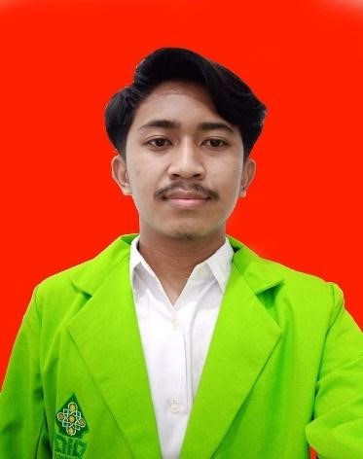

Nama ; Pramudya Susriza Nugroho
Tempat, Tanggal Lahir; Tegal, 6 juli 2001
NIM : 2006016071
Fakultas : Fakultas Ilmu Sosial Dan Ilmu Politik
Agama : Islam
Email : Pramudyasz123@gmail.com
No. Hp : 0859148240789

RIWAYAT PENDIDIKAN
SD Negeri 1 Bandung 2008 – 2014
SMP Negeri 19 Tegal 2014 – 2017
SMA Pondok Modern Selamat 2017 – 2020

RIWAYAT ORGANISASI
FISIP SPORT CLUB 2023 - 2024

